KHOA CƠ KHÍ | Thời gian  thực hiện | BÀI 1: NỘI QUI THỰC TẬP XƯỞNG TIỆN –  SỬ DỤNG VÀ BẢO QUẢN DỤNG CỤ ĐO – MÀI DAO TIỆN | Lớp | Bài | Số tiết
Từ:
Đến:

Mục tiêu:
- Hiểu và Trình bày được kiến thức về ATLĐ.
- Sử dụng và bảo quản dụng cụ đo và mài được dao tiện.
- Trình bày được cấu tạo và các góc của dao tiện.
- Sắp xếp nơi làm việc gọn gàng, sạch sẽ và hợp lý.
- Đảm bảo ATLĐ cho người và thiết bị.
NỘI QUY XƯỞNG
Điều 1:
- Không có trách nhiệm không được vào xưởng, khách, SVHS đến tham quan liên hệ văn phòng Khoa.
Điều 2:
- Khi cần sử dụng máy móc, dụng cụ phải làm đúng thủ tục đăng ký và bàn giao, nếu không thực hiện đúng khi xảy ra hư hỏng, mất mát dụng cụ, người sử dụng phải hoàn toàn chịu trách nhiệm.
Điều 3:
- Mỗi người phải nêu cao tinh thần làm chủ giữ gìn kỷ luật lao động, bảo vệ máy móc, thiết bị dụng cụ và tài sản chung của nhà trường.
Điều 4:
- Thường xuyên bảo đảm vệ sinh công nghiệp, nơi làm việc ngăn nắp, có trách nhiệm phòng ngừa kẻ gian và hoả hoạn.
Điều 5:
- SVHS phải có mặt trước giờ thực tập 5’, mặc đồ đồng phục đúng theo quy định khi thực tập xưởng.
Điều 6:
- Phải sử dụng đúng số máy và dụng cụ do Giáo viên phân công, không tự ý sử dụng các máy khác, chấp hành đúng theo quy định về việc nhận bàn giao máy móc và thiết bị.
Điều 7:
- Không có giờ học không tự ý vào xưởng lấy máy làm bài tập.
Điều 8:
- Khi máy có hiện tượng bất thường phải dừng máy, tắt điện nguồn và báo ngay cho Giáo viên hướng dẫn.
Điều 9:
- Phải giữ gìn trật tự, kỹ luật, vệ sinh, khi cần rời khỏi vị trí làm việc phải dừng máy tắt nguồn điện.
Điều 10:
- Khi hết giờ thực tập, phải dừng máy, tắt điện vào máy, đưa máy về vị trí an toàn và làm các việc sau đây:
* Vệ sinh lau chùi máy sạch sẽ, các thiết bị, dụng cụ phải để đúng nơi quy định.
* Tập trung cuối ca để Giáo viên nhận xét và rút kinh nghiệm.
- Phương pháp 5S và Kaizen trong xưởng thực hành.

a. Phương pháp 5S là gì?
5S là một phương pháp cải tiến năng suất, được viết tắt từ năm chữ cái đầu tiên của các từ tiếng Nhật: Seiri, Seiton, Seiso, Seiketsu và Shitsuke. Phương pháp được sử dụng để tổ chức một không gian làm việc hiệu quả. Hãy tìm hiểu từng chữ “S” và xác định ý nghĩa của nó.
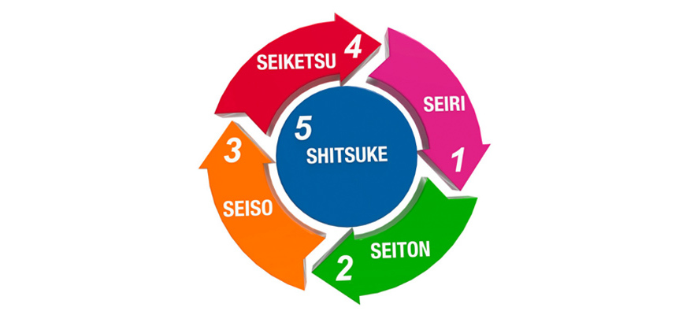
Seiri – Sàng lọc: Giữ những tài liệu cần thiết trong khu vực làm việc, sắp xếp những vật dụng ít được sử dụng hơn ở các khu vực lưu trữ khác và loại bỏ những thứ không cần thiết.
Seiton – Sắp xếp: Các nguyên liệu được sắp xếp ở đúng vị trí của nó. Mỗi bộ phận nên được dán nhãn rõ ràng hoặc phân định ranh giới và được sắp xếp theo cách thúc đẩy quy trình làm việc hiệu quả. Công nhân không cần phải tốn thời gian để tìm kiếm nguyên liệu.
Seiso – Sạch sẽ: Làm sạch không gian làm việc và tất cả các thiết bị, và giữ cho nó sạch sẽ, ngăn nắp. Việc vệ sinh theo dõi hàng ngày là cần thiết để duy trì sự cải thiện này. Một môi trường gọn gàng sẽ tăng hiệu quả làm việc tuyệt vời.
Seiketsu – Chuẩn hoá: Thực hành công việc nên được nhất quán và tiêu chuẩn hóa. Các trạm làm việc cho một công việc cụ thể cần thiết lập giống nhau. Tất cả nhân viên làm cùng một công việc sẽ có thể làm việc trong bất kỳ trạm nào với cùng các công cụ ở cùng một vị trí trong mỗi trạm và mọi người cần biết chính xác trách nhiệm của mình.
Shitsuke – Duy trì: Khi 4s trước đó đã được thành lập, chúng trở thành cách vận hành mới. Doanh nghiệp cần duy trì sự tập trung vào quy trình mới này và không cho phép sự hời hợt dẫn đến quay lại các cách làm cũ. Hiệu quả của cải tiến liên tục (Kaizen) giúp giảm sự lãng phí, chất lượng tốt hơn và thời gian làm việc nhanh hơn.

b. Phương Pháp Kaizen là gì?
Kaizen là phương pháp thiết lập các tiêu chuẩn và sau đó liên tục cải thiện các tiêu chuẩn đó. Để hỗ trợ các tiêu chuẩn cao hơn, Kaizen cũng liên quan đến việc cung cấp đào tạo, tài liệu và giám sát cần thiết cho nhân viên để đạt được các tiêu chuẩn cao hơn và duy trì khả năng đáp ứng các tiêu chuẩn đó trên cơ sở đang thực hiện. Chu kỳ của hoạt động Kaizen có thể được diễn ra như sau:
- Chuẩn hóa các hoạt động.
- Đo lường hoạt động được chuẩn hóa (tìm thời gian chu kỳ và số lượng hàng tồn kho trong quá trình).
- Đánh giá đo lường theo yêu cầu.
- Đổi mới để đáp ứng yêu cầu và tăng năng suất.
- Chuẩn hóa các hoạt động mới, cải tiến.
- Tiếp tục chu kỳ liên tục.
Các yếu tố chính của Kaizen là chất lượng, nỗ lực, sự tham gia của tất cả nhân viên, sẵn sàng thay đổi và chia sẻ. Kaizen thu hút và phát triển những người có khả năng sáng tạo và duy trì hiệu quả công việc cao. Những kết quả thiết thực của việc áp dụng Kaizen đó là tạo ra môi trường làm việc thoải mái, thúc đẩy họ không ngừng đưa ra nhiều sáng kiến cải tiến làm lợi cho công ty.
HƯỚNG DẪN SỬ DỤNG MÁY TIỆN

Bước 1
Tuyệt đối không được sử dụng máy Tiện khi không được phân công, tuyệt đối không được rời vị trí khi máy đang làm việc.
Bước 2
Trước khi sử dụng máy phải đọc kỹ bảng hướng dẫn sử dụng máy, phải nắm vững cấu tạo và sử dụng máy thành thạo.
Bước 3
Trước khi cho máy hoạt động phải kiểm tra an toàn, kiểm tra máy. Dùng tay quay thử mâm cặp, kiểm tra các bộ phận của máy và vật gá trên mâm cặp.
Bước 4
Khi gá hoặc tháo chi tiết phải đưa tay gạt về vị trí an toàn, không được lấy búa đập, gõ chi tiết trên mâm cặp, khi tháo chi tiết xong phải rút chìa khóa mâm cặp ra ngay.
Bước 5
Trước khi làm việc phải cho máy chạy không tải khoảng 5 phút để kiểm tra hệ thống bôi trơn, trong khi làm việc nếu thấy có hiện tượng lạ hay nghe có những tiếng kêu bất thường hoặc có mùi khét phải tắt máy, cắt điện và báo ngay cho giảng viên đứng lớp.
Bước 6
Máy đang quay cấm sờ tay vào dao tiện, vật tiện, dùng tay gỡ phoi, dùng tay hướng các chi tiết cắt khỏi vật liệu.
Bước 7
Cấm dùng giũa đánh bóng các chi tiết trên máy tiện.
Bước 8
Chi tiết phải được gá kẹp chặt, các vấu cặp không được nhô ra ngoài đường kính mâm cặp.
Bước 9
Không được sửa chữa chi tiết trên hai mũi tâm, không được để vật nặng rơi xuống băng máy và sửa chữa chi tiết trên băng máy.
Bước 10
Không được thay đổi tốc độ trục chính khi mâm cặp chưa dừng hẳn, muốn thay đổi vị trí của tay gạt phải gạt nhẹ nhàng, tuyệt đối không được dùng búa gõ đập.
Bước 11
Khi tháo lắp mâm cặp phải lau chùi sạch sẽ, có ván kê tránh va đập giữa mâm cặp với băng máy.

SỬ DỤNG VÀ BẢO QUẢN DỤNG CỤ ĐO
Mục tiêu:
  - Trình bày được cấu tạo và chức năng của thước cặp, panme;
  - Cách sử dụng trong quá trình đo kiểm kích thước.
  - Luyện tập thao tác đo kiểm bằng các lọai dụng cụ đo đúng kỹ thuật, đạt độ chính xác.
  - Sử dụng được các lọai dưỡng, calíp, thước lá.
- Hướng dẫn sử dụng dụng cụ đo:
- Thước lá:
Đây là một loại dụng cụ do khắc vạch không chỉ báo được sử dụng chủ yếu để đo kiểm các kích thước không cần chính xác hoặc có độ chính xác không cao.
Thước lá thường được chia ra các cỡ với các phạm vi đo như sau:
  - Thước có phạm vi đo tới 150mm.
  - Thước có phạm vi đo tới 200mm.
  - Thước có phạm vi đo tới 300mm.
  - Thước có phạm vi đo tới 500mm.
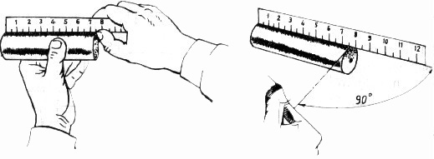
Đo kích thước phôi bằng thước lá.
- Thước cặp:
Công dụng:
  - Thước cặp dùng để đo các kích thước ngoài như chiều dài, chiều rộng, đường kính trụ ngoài… các kích thước trong như đường kính lỗ, chiều rộng rãnh… và chiều sâu.
  - Tuỳ vào khả năng đạt được độ chính xác của thước, người ta chia ra làm 3 loại thước cặp 1/10, 1/20, 1/50.
Cấu tạo:
Gồm có 2 phần chính sau:
  - Thân thước chính: mang mỏ đo cố định và trên thân có thang chia độ theo milimet.
  - Khung trượt: mang mỏ đo di động và trên thân có các thang chia phụ, được gọi là phần du xích của thước. Công dụng của phần này dùng để làm tăng độ chính xác của thước.
  - Ngoài ra còn có các bộ phận phụ như vít hãm, thanh đo sâu…
Cách đọc kết quả đo:
Để đọc trị số đo một cách chính xác thì hướng quan sát để đọc trị số phải vuông góc với dụng cụ đo.
Kích thước đo được xác định tuỳ thuộc vào vị trí vạch “0” của du xích trên thang chia thước chính, vị trí đó là “phần nguyên” của thước. Tiếp theo xem vạch thứ mấy trên du xích trùng với vạch bất kỳ trên thước chính, lấy số thứ tự vạch đó nhân giá trị thước (hay độ chính xác của thước) sẽ là giá trị “phần lẻ” của thước, cộng hai giá trị này sẽ được giá trị của kích thước đo.
Giá trị của thước (hay độ chính xác của thước) có thể xác định bằng cách lấy khoảng cách hai vạch trên thước chính (thường là 1mm) đem chia cho tổng số vạch trên du xích.
- Số đo chẵn:
Vạch “0” du xích trùng với một vạch trên thước chính (vạch 28).
Vạch cuối cùng của du xích trùng với một vạch bất kỳ trên thước chính.
Giá trị đo được = 28mm
- Số đo lẻ:
Giá trị đo được gồm 2 phần: phần nguyên và phần lẻ
Giá trị phần nguyên được xác định bên trái vạch “0” của du xích (vạch 32).
Giá trị phần lẻ được xác định bởi vạch của du xích trùng với vạch bất kỳ trên thước chính, lấy số thứ tự của nó nhân với giá trị của thước ta được phần lẻ.

Giá trị phần lẻ = 20x 1/50 = 0.4 mm
Giá trị đo được = 32 + 0.4 = 32.4mm
Cách đo:
Kiểm tra thước trước khi đo:
  - Thước đo chính xác khi 2 mỏ đo tiếp xúc khít nhau đồng thời vạch “0 “của du xích trùng với vạch “0 “của thang đo chính.
  - Nếu trong trường hợp 2 vạch này không trùng nhau ta nói thước không chính xác. Như vậy nếu dùng thước này thì kích thước chi tiết sẽ như thế nào? Khi đó
Kính thước chi tiết = kích thước đo được ± khoảng sai lệch.
  - Khoảng sai lệch được xác định bằng cách ta đo một chi tiết có kích thước chính xác hoặc một chi tiết được đo với thước có độ chính xác. Ta đem so sánh với thước cần xác định độ chính xác.
Phương pháp đo:
  - Giữ cho mặt phẳng đo của thước // mặt phẳng chi tiết cần đo.
  - Áp mỏ đo cố định vào một cạnh của chi tiết.
  - Ngón tay cái bàn tay phải đẩy nhẹ khung trượt đưa mỏ đo di động áp vào cạnh còn lại của chi tiết, đồng thời ấn nhẹ để tạo một lực xác định.
  - Đọc kết quả đo.
  - Trong trường hợp phải lấy thước ra khỏi chi tiết đo mới đọc được kết quả thì phải dùng vít hãm chặt khung trượt của thước trước khi lấy thước ra khỏi chi tiết.
- Nếu vật cần đo được gá trên máy tiện:
  - Tắt máy, cho mâm cặp dừng hẳn rồi mới thao tác.
  - Đối với chi tiết nhỏ, thao tác đo bằng tay phải và đọc trực tiếp trên máy.
  - Đối với chi tiết lớn, tay trái cầm thước phía mỏ đo cố định áp vào một cạnh của chi tiết, tay phải đẩy mỏ đo di động tiếp xúc cạnh còn lại của chi tiết đó
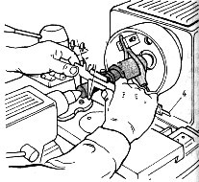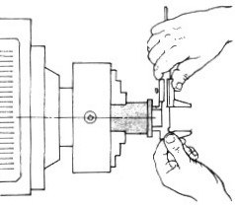
Đo đường kính ngoài chi tiết Đo đường kính lỗ chi tiết
bằng thước cặp bằng thước cặp
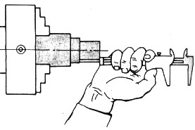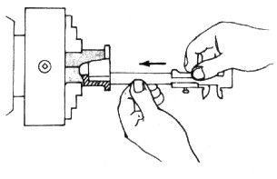
Đo chiều dài bậc chi tiết Đo chiều sâu lỗ chi tiết
bằng thước cặp bằng thước cặp

- Nếu vật cần đo không gá trên máy tiện:
  - Đối với chi tiết nhỏ, tay trái cầm chi tiết, tay phải thao tác đo.
  - Đối với chi tiết lớn, đặt chi tiết lên mặt phẳng cố định, thao tác đo bằng cả hai tay.

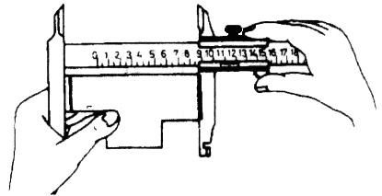
- Panme:
Công dụng:
  - Panme là loại dụng cụ đo có cấp chính xác cao từ 0.01 đến 0.001mm.
  - Theo kích thước đo được chi tiết, panme chia làm các loại như: 0-25mm, 25-50mm, 50-75mm, 75-100mm…
  - Theo công dụng, panme chia làm panme đo ngoài, đo trong, đo chiều sâu, panme đo ren…
Cấu tạo: (Panme đo ngoài)

Panme có cấu tạo gồm: Thân thước chính có lắp chặt đầu đo cố định và ống cố định. Trong ống cố định có cắt ren trong để ăn khớp với ren ngoài đầu đo động. Ngoài ra phía cuối ống động còn được lắp thêm núm vặn, gồm bộ ly hợp con cóc để tạo áp lực giống nhau lên chi tiết đo.
  - Trên ống cố định của panme có đường chuẩn thẳng dọc theo chiều dài ống và có khắc thang chia độ ở hai phía đối với đường chuẩn hoặc chỉ có một thang chia độ ở một phía của đường chuẩn dọc theo chiều dài ống. Đối với thước có một thang chia độ: khoảng cách giữa hai vạch là 1mm; đối với thước có hai thang chia độ khoảng cách giữa hai vạch cùng phía là 1mm và khoảng cách giữa hai vạch khác phía là 0.5mm.
  - Trên ống động, tại mặt vát côn được khắc các thang chia độ trên toàn bộ chu vi mặt vát với 50 khoảng đều nhau ứng với 50 vạch hoặc 100 khoảng, khoảng cách giữa hai vạch là 0.01mm.

- Cách đọc kết quả đo:
Kích thước đo được xác định tuỳ thuộc vào vị trí của mép ống động, đó là phần thước chính nằm bên trái mép ống động và đây là “phần nguyên” của thước. Đồng thời căn cứ vào số thứ tự vạch trên ống động trùng với đường chuẩn trên ống cố định, lấy số thứ tự vạch đó nhân giá trị thước (hay độ chính xác của thước) sẽ là giá trị “phần lẻ” của thước, cộng hai giá trị này sẽ được giá trị của kích thước đo.
Ví dụ:
- Mép ống động trùng vạch 12 trên thước chính
- Vạch “0” du xích trùng với đường chuẩn.
- Trị số đo được = 12 mm
- Mép ống động trùng vạch 8.5 trên thước chính
- Vạch “0” du xích trùng với đường chuẩn.
Trị số đo được = 8.5 mm
- Mép ống động sát vạch 12 trên thước chính
- Vạch “24” du xích trùng với đường chuẩn.
Trị số đo được = 12 + 24x0.01 mm
= 12.24 mm
- Mép ống động sát vạch 8,5 trên thước chính
- Vạch “49” du xích trùng với đường chuẩn.
Trị số đo được = 8.5 + 49x0.01 mm
= 8.99 mm

- Cách đo:
Kiểm tra thước trước khi đo:
  - Đối với panme 0-25mm, panme chính xác khi 2 mỏ đo tiếp xúc khít nhau khi đó vạch “0“ trên mặt vát côn trùng với đường chuẩn đồng thời mép ống động trùng vạch “0” thước chính.
  - Đối với panme có phạm vi đo từ 25-50mm hoặc lớn hơn thường có một căn mẫu để kiểm tra thước. Khi đó để kiểm tra panme chính xác ta dùng panme đo căn mẫu thì vạch “0“ trên mặt vát côn trùng với đường chuẩn đồng thời được giá trị của căn mẫu.
  - Cần phải hiệu chỉnh lại panme khi panme không đảm bảo độ chính xác. Khi hiệu chỉnh panme, trước tiên cần vặn vít hãm để cố định mỏ đo động, sau đó dùng chìa vặn chuyên dùng để vặn ống động sao cho vạch “0“ trên mặt vát côn trùng với đường chuẩn thước.
- Phương pháp đo:
  - Chọn panme tương ứng với giá trị cần đo.
  - Lau sạch hai đầu mỏ đo.
  - Giữ cho tâm hai mỏ đo trùng với kích thước cần đo.
  - Khi đo tay trái cầm thân chữ U panme, áp mỏ đo cố định vào một cạnh của chi tiết cần đo chi tiết. Tay phải vặn ống động để mỏ đo động tiến gần bề mặt chi tiết đo, sau đó vặn nút hạn chế áp lực đo đến khi bộ ly hợp con cóc trượt nhau, mỏ đo không dịch chuyển nữa, ta đọc kết quả đo.
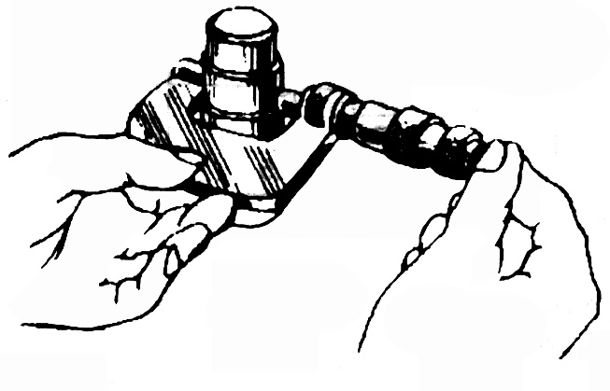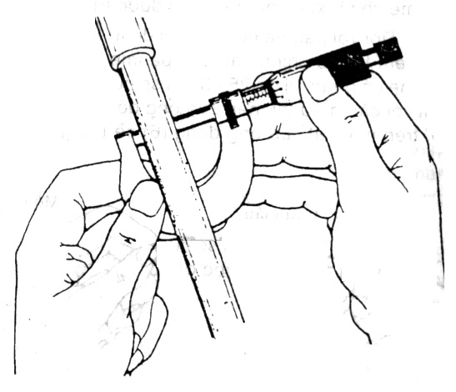
Đo chi tiết đặt trên mặt phẳng Đo chi tiết gá trên máy tiện

  - Đối với những chi tiết nhỏ, ta có thể cầm chi tiết cần đo bằng tay trái, khi đó panme được giữ bằng tay phải và ngón út tuỳ vào thân chữ U.
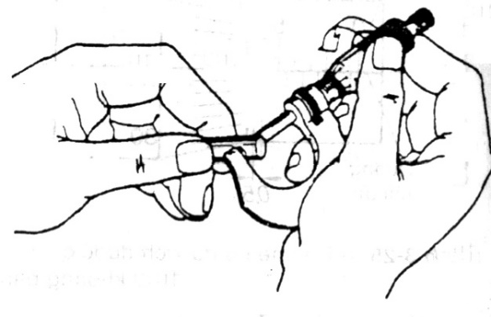
Đo chi tiết nhỏ bằng một tay
Calíp kiểm tra mặt trụ:
Calíp là một dụng cụ đo gián tiếp không trực tiếp cho ra kết quả dùng để xác định kích thước gia công có nằm trong phạm vi dung sai cho phép không thường áp dụng trong sản xuất hàng loạt.
Calíp kiểm tra mặt trụ có hai loại calíp hàm (vòng) dùng để kiểm tra kích thước trụ ngoài và calíp trục dùng để kiểm tra kích thước mặt trụ trong.
  - Calíp hàm (vòng) gồm có hai đầu: một đầu lọt có kích thước bằng kích thước lớn nhất cho phép của trục cần kiểm tra và một đầu không lọt có kích thước bằng kích thước nhỏ nhất cho phép của trục.
  - Khi kiểm tra, nếu kích thước trục gia công lọt qua đầu lọt và không lọt qua đầu không lọt là đạt yêu cầu về dung sai.
Vòng lọt Vòng không lọt Đầu lọt Đầu không lọt
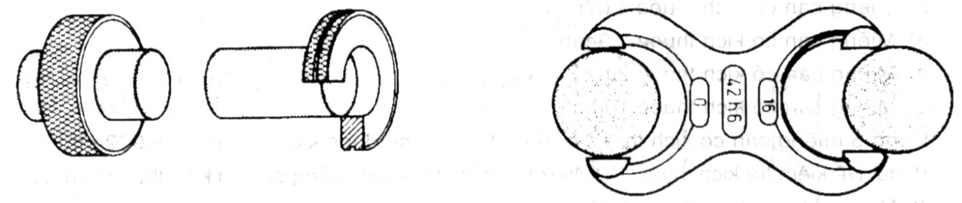
Calíp vòng đo kích thước trụ ngoài Calíp hàm đo kích thước trụ ngoài

  - Calíp nút gồm có hai đầu: một đầu lọt có kích thước bằng kích thước nhỏ nhất cho phép của lỗ cần kiểm tra và một đầu không lọt có kích thước bằng kích thước lớn nhất cho phép của lỗ.
  - Khi kiểm tra, nếu kích thước lỗ gia công lọt qua đầu lọt và không lọt qua đầu không lọt là đạt yêu cầu về dung sai.

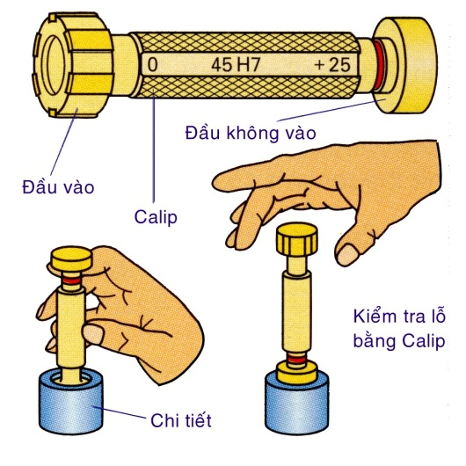
Calíp trục đo kích thước lỗ

MÀI DAO TIỆN NGOÀI ĐẦU THẲNG
- CÁC LOẠI DAO TIỆN NGOÀI:
Tuỳ theo công dụng từng loại dao, mà dao tiện ngoài được phân thành các loại cơ bản sau

1: Dao vai (Dao tiện bậc): Dùng để tiện mặt ngoài, tiện các bậc 90º
2: Dao phá thẳng: Dùng để tiện mặt ngoài, do đầu dao thẳng nên độ cứng vững cao cho khả năng cắt gọt với chiều sâu lớn, vì vậy được dùng nhiều khi tiện thô.
3: Dao đầu cong: Dùng để tiện mặt ngoài, tiện mặt đầu, tiện vát cạnh
4: Dao tiện cắt rãnh, cắt đứt chi tiết: Khi cần cắt rãnh định hình thì lưỡi cắt chính của dao có hình dạng như đường sinh chi tiết.
A- Cấu tạo chung của dao tiện:
  - Dao tiện gồm hai phần, phần đầu dao và phần thân dao.
  - Thân dao có tiết diện vuông hoặc chữ nhật, vật liệu bằng thép.
B -Các mặt phẳng cơ bản
Để xác định các góc độ cơ bản của dao tiện ta cần phải xác định các mặt phẳng toạ độ sau:
  - Mặt phẳng cơ bản: Là mặt // với mặt đáy của dao.
  - Mặt phẳng cắt gọt: Là mp đi qua lưỡi cắt chính đồng thời ⊥ với mặt phẳng cơ bản.
  - Mặt phẳng chính: Là mp ⊥ với mp cắt gọt đi qua một điểm nằm trên lưỡi cắt chính và ⊥ với mp cơ bản
C- Các góc trên mặt phẳng cơ bản:
1- Góc nghiêng chính ϕ: Là góc hợp bởi hình chiếu của lưỡi cắt chính và hướng tiến của dao trên mặt phẳng cơ bản (mặt phẳng đáy). Thông thường được chọn trong khoảng ϕ = 60° ÷ 90°
2- Góc lệch phụ ϕ₁: Là góc hợp hình chiếu của lưỡi cắt phụ với hướng tiến của dao trên mặt phẳng cơ bản (mặt phẳng đáy). Thông thường ta chọn góc lệch phụ ϕ1 = 10º ÷15º
3- Góc mũi dao ε: Là góc hợp bởi hình chiếu lưỡi cắt chính và lưỡi cắt phụ trên mặt phẳng cơ bản. Trị số góc này phụ thuộc vào hai góc chính ϕ và lệch phụ ϕ1.

4- Góc trước γ: Là góc tạo bởi mặt trước của dao và mặt phẳng đáy hoặc gòc được tạo bởi mặt trước của dao và mặt phẳng thẳng góc với mặt phẳng cắt gọt đo trong tiết diện chính thông thường chọn trong khoảng γ = 5º ÷ 30º
5-Góc sau chính α: Là góc hợp bởi mặt sau chính và mặt phẳng cắt gọt đo trong tiết diện chính thông thường ta chọn trong khoảng α = 6º ÷ 12º
6-Góc sau phụ α₁: Là góc giữa mặt sau phụ và mặt phẳng đi qua lưỡi cắt phụ và vuông góc với mặt phẳng đáy,đo trong tiết diện phụ thông thường ta chọn trong khoảng α1 = 4º ÷ 10 º
7-Góc sắc β: Là góc tạo bởi giữa mặt trước và mặt sau chính của dao đo trong tiết diện chính, trị số góc này phụ thuộc vào 2 góc α và γ => (α + γ +β = 90º)
8-Góc nêm δ: Là góc tạo bởi giữa mặt trước của dao và mặt phẳng cắt gọt đo trong tiết diện chính. Góc này phụ thuộc vào góc γ (δ + γ = 90º)
- Trình tự thực hiện mài dao
- Chuẩn bị:
- Nắm được cấu tạo và các góc độ cơ bản của dao
- Chuẩn bị dụng cụ đo kiểm, kính bảo hộ và nước làm nguội
Thực hiện mài dao phá thẳng với các gác độ sau (dao gỗ và dao thép)
ϕ = 70 º α = 8º γ = 10º
ϕ ₁ = 20 º α₁ = 6º e = 90⁰

Yêu cầu kỹ thuật:
- Đảm bảo một mặt cung trên các mặt của dao
- Đảm bảo các góc độ của dao, sai lệch cho phép ≤ 30′
- Đảm bảo an toàn cho người và máy trong quá trình mài.
Các bước thực hiện
BƯỚC GIA CÔNG | HƯỚNG DẪN THỰC HIỆN
Bước1: Lấy dấu | - Lấy dấu mặt sau chính như hình vẽ số 1  - Hướng nhìn từ A kẻ aa’nghiêng như hình vẽ 2  - Hướng nhìn từ B kẻ bb’nghiêng như hình vẽ 3  - Hướng nhìn từ mặt đáy nối a’b’ như hình vẽ 4  - Thực hiện mặt sau phụ tương tự.
Bước1: Kiểm tra đá mài | - Kiểm tra khe hở giữa đá mài và bệ tỳ  điều chỉnh từ 2 ÷ 3 m  - Kiểm tra đá mài có bị nứt mẻ không?  - Mở máy, chờ đạt số vòng quay, kiểm ta độ rung động của máy mài
Bước 2: Mài mặt sau chính | - Tay phải cầm ở phần đầu dao, tay trái cầm ở phân cuối dao  - Ngón tay út kẹp vào bệ tỳ  - Để mặt thoát lên trên, điều chỉnh dao sao cho mũi cắt chính // mặt đầu của đá  - Nghiêng dao để tạo một góc α = 8°  - Lực tỳ mài vừa phải, di chuyển dao chậm đều sang trái rồi sang phải  - Kiểm tra góc bằng dưỡng  - Tiếp tục mài cho đến khi hoàn chỉnh
Bước 3: Mài mặt sau phụ | - Tương tự như mài mặt sau chính  - Nhưng chỉ thay đổi tay cầm sao cho thuận tiện và nghiêng dao để tạo một góc α₁ = 6°
Bước 4: Mài mặt thoát | - Đổi vị trí đá mài  - Cho mặt sát chính hướng lên trên  - Mặt thoát hướng vào trong mặt đá  - Mũi cắt chính // mặt đầu của đá  - Nghiêng dao tạo góc γ = 10°  - Thực hiện di chuyển dao như hai bước trên.
Bước 5: Mài bán kính đỉnh dao | - Cho đường giao tuyến giữa mặt sát chính và mặt sát phụ tiếp xúc vào mặt đầu đá mài  - Vị trí tiếp xúc từ dưới lên để tạo một R cho mũi dao (có thể xoay dao qua lại)
- Các dạng sai hỏng – Nguyên nhân và biện pháp khắc phục
NGUYÊN NHÂN | BIỆN PHÁP KHẮC PHỤC
- Dao mài không phẳng, nhiều mặt cung  - Các góc độ dao quá lớn hoặc quá nhỏ  - Các mũi cắt không thẳng  - Dao bị cháy (chuyển màu) | - Phối hợp hai tay nhịp nhàng và rê dao qua lại thật đều  - Xác định xoay góc cho phù hợp  - Đặt mũi cắt song song mặt đầu đá mài  - Làm nguội dao bằng nước thường xuyên
- An toàn khi mài dao:
- Khi mài không đứng đối diện với đá mài, phải đứng lệch về một phía
- Đeo kính bảo hộ trước khi mài.
- Không được mài hông đá mài.
- Mài từng người một, tránh trường hợp nhiều người mài chung đá cùng lúc
- Cầm dao cho chắc chắn.
CÂU HỎI ÔN TẬP
1. Trình bày công dụng và cấu tạo của thước cặp, Panme?
2. Trình bày các góc độ của dao tiện ngoài?
3. Trình bày cách mài dao tiện ngoài?

KHOA CƠ KHÍ | Thời gian  thực hiện | BÀI 2. SỬ DỤNG VÀ BẢO QUẢN MÁY TIỆN – GÁ LẮP PHÔI VÀ DAO LÊN MÁY TIỆN | Lớp | Bài | Số tiết
Từ:
Đến:

Mục tiêu:
  - Hiểu rõ các bộ phận chính của máy tiện, công dụng của chúng.
  - Xác định sự phù hợp giữa chiều cao máy với chiều cao người công nhân.
  - Mở và đóng động cơ điện vào máy.
  - Mở và đóng chuyển động chính của máy theo chiều thuận và nghịch.
  - Vận hành xe dao dọc, bàn trượt ngang, bàn trượt dọc phụ bằng tay và tự động.
  - Luyện tập thao tác gá lắp chi tiết, dao trên máy tiện.
  - Gá phôi, dao đúng kỹ thuật, đảm bảo kẹp chặt, thời gian.
  - Đảm bảo an toàn trong quá trình làm việc.
- Cấu tạo máy tiện:
Hầu hết các máy tiện đều có các bộ phận chính như ụ trước, ụ sau, bàn dao, thân và băng máy.
CÁC BỘ PHẬN MÁY TIỆN WASINO
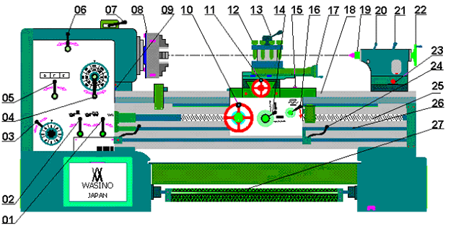
* Cấu tạo chung máy tiện Wasino
1. Tay gạt liên kết trục trơn và trục vít me | 16. Tay gạt đóng mở đai ốc 2 nửa
2. Tay gạt chọn ren hệ in hoặc mét. | 17. Tay quay bàn trượt dọc phụ.
3-5. Tay gạt chọn giá trị bước tiến | 18. Băng máy
4-7. Tay gạt thay đổi tốc độ trục chính. | 19. Nòng ụ động.
6. Tay gạt đổi chiều chạy dao | 20. Tay hãm nòng ụ động
8. Mâm cặp | 21. Tay siết hãm ụ động với băng máy
9. Công tắc động cơ chính. | 22. Tay quay di chuyển nòng ụ động.
10. Tay quay xe dao dọc. | 23. Vít điều chỉnh ụ động
11. Tay quay bàn trượt ngang. | 24. Tay gạt khởi động máy.
12. Ổ dao | 25. Trục vít me
13. Tay siết ổ dao. | 26. Trục trơn
14. Tay gạt tự động xe dao dọc và bàn trượt ngang | 27. Thắng an toàn
15. Nắp thăm dầu bàn xe dao

Thao tác vận hành máy:
Chuẩn bị: Cần phải kiểm tra máy trước khi vận hành.
  - Kiểm tra điện vào máy.
  - Kiểm tra mâm cặp và các tấm chắn hộp vi sai các được lắp chặt hay không.
  - Gạt các tay gạt tự động về vị trí trung gian (Không làm việc).
  - Đưa ụ động về vị trí cuối cùng của băng máy (Chú ý không để ụ động trượt ra khỏi băng dẫn hướng của thân máy.
  - Di chuyển xe dao về vị trí giữa băng máy.
  - Chọn số vòng quay trục chính (Trong phạm vi bài tập này chỉ chọn số vòng quay nhỏ hơn hoặc bằng 380 vòng/phút).
  - Điều chỉnh được các bước tiến xe dao.
Lưu ý: Trong quá trình vận hành máy chỉ được phép đổi tốc độ trục chính khi động cơ điện của máy ngừng quay hẳn.
Không được rời khỏi vị trí làm việc khi trục chính máy còn quay.
Các bước thực hiện:
Theo sự hướng dẫn của giáo viên, kiểm tra lại máy và lựa chọn số vòng quay trục chính thích hợp, đưa các tay gạt tự động về vị trí trung gian.
NỘI DUNG CÔNG VIỆC | HƯỚNG DẪN THỰC HIỆN
Bước 1: Chuẩn bị vào công việc.  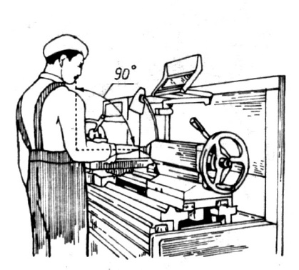  Kiểm tra chiều cao của máy và người  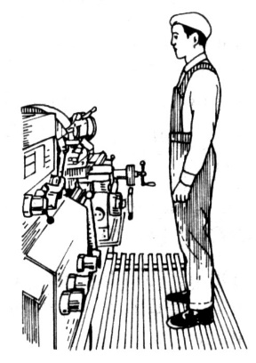  Xác định vị trí làm việc bên máy | - Kiểm tra chiều cao của người và máy: Lựa chọn bục để chân sao cho khi gập khuỷu tay vuông góc, bàn tay nằm ngang tâm máy  - Xác định vị trí làm việc bên máy: Đứng vững hơi dạng chân, đối diện với xe dao máy, cách tay quay bàn trượt ngang một khoảng 80-100mm.
Bước 2: Nối động cơ điện với nguồn  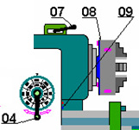 | - Kiểm tra sự tiếp đất của máy có tốt không?  - Kiểm tra cần gat tốc độ (04) và (07)  - Kiểm tra mâm cặp (08)  - Khởi động điện cho máy bằng nút (09). Theo qui tắt an toàn thì nút cấp nguồn màu xenh và nút tắt nguồn là màu đỏ.
Bước 3: Cho chạy và hãm trục chính của máy.  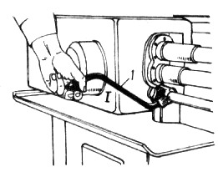  Cho trục chính quay thuận  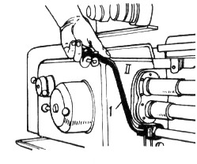  Cho trục chính quay nghịch | - Kiểm tra mâm cặp có được bắt chặt trên trục chính và chấu cặp có bắt chặt vào mâm không.  - Điều chỉnh số vòng quay thích hợp.  - Quay thuận: Dùng tay đẩy tay quay 1 từ vị trí trung gian - Vị trí giữa (Mâm cặp không quay) xuống vị trí (I). Khi đó trục chính sẽ quay theo chiều kim đồng hồ (Chiều thuận).  - Quay nghịch: Dùng tay đẩy tay quay 1 từ vị trí trung gian_Vị trí giữa (Mâm cặp không quay) lên vị trí (II). Khi đó trục chính sẽ quay theo ngược chiều kim đồng hồ (Chiều nghịch).  - Dừng máy: Dùng tay đẩy cần gạt 1 về vị trí giữa I và II. Chờ ít giây trục chính sẽ ngừng lại.
Bước 4: Vận hành xe dao dọc
- Xác định lượng dịch chuyển bàn dao: Giá trị dịch chuyển này phụ thuộc vào giá trị du xích máy.
- Giá trị du xích máy k được tính theo công thức:
Trong đó: S là bước ren của trục vít me.
N là tổng số vạch trên du xích.
Đối với xe dao dọc các máy thường có k=1 (T6M16) hoặc k=0.05 (Wasino).
Đối với bàn trượt ngang thường k=0.02
- Vậy số vạch cần quay nv của du xích được xác định như sau:
nv = t/k
Trong đó: t là khoảng cần dịch chuyển của bàn dao.
- Vận hành xe dọc: Dùng 2 tay cầm tay quay hình vô lăng sao cho ngón cái ôm lấy vành từ phía trong, ngón trỏ nằm trên mép rìa của vành, các ngón còn lại ôm phía ngoài vành: Quay đều và chậm.
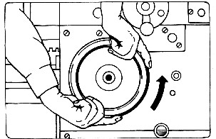  Động tác đầu khi dịch chuyển  Bàn dao về phía ụ trước máy | 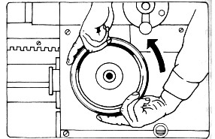  Động tác tiếp theo khi dịch chuyển  bàn dao về phía ụ trước máy
Bước 5: Vận hành bàn trượt ngang  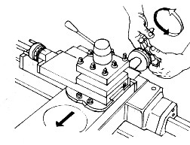 | - Vận hành bàn trượt ngang: Ngón cái tay phải ôm lấy đuôi trên, các ngón còn lại ép vào tay quay, ngón trỏ và ngón giữa của tay trái ôm lấy đuôi hình cầu của tay quay, ngón cái tỳ vào chính giữa hình cầu. Sau khi quay tay quay nửa vòng, chuyển tay phải trước rồi sau đó chuyển tay trái. Quay tay quay theo chiều kim đồng hồ.
Bước 6: Vận hành bàn trượt dọc phụ: Tương tự như bàn trượt ngang
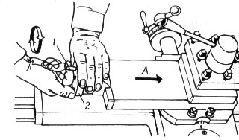  Động tác đầu khi dịch chuyển  bàn trượt dọc phụ về phía trước. | 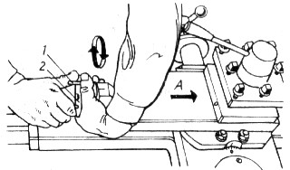  Động tác tiếp theo khi dịch chuyển  bàn trượt dọc phụ về phía trước.
Bước 5: Vận hành xe dọc, xe ngang bằng bước tiến tự động.  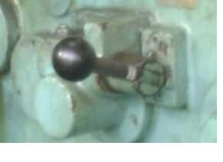  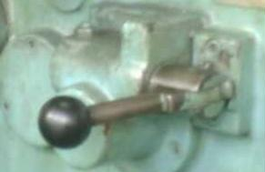 | - Theo sơ đồ cấu tạo máy tiện, dựa vào bảng hướng dẫn đưa các tay gạt về vị trí thích hợp  - Đưa tay gạt (14) sang phải và kéo lên xe dọc sẽ chuyển động tịnh tiến.  - Đưa tay gạt (14) sang trái và kéo xuống xe ngang sẽ chuyển động tịnh tiến.
Bước 6: Đưa máy về vị trí an toàn, ngắt điện vào máy. | - Ngắt nguồn điện vào động cơ máy  - Di chuyển hộp xe dao về vị trí giữa băng  - Vệ sinh máy và tra dầu mỡ vào những nơi dễ bị mòn, bị han gỉ.

GÁ LẮP PHÔI VÀ DAO TRÊN MÁY TIỆN

- Chuẩn bị:
  - Kiểm tra máy.
  - Kiểm tra kích thước phôi.
- Các bước thực hiện:
BƯỚC GIA CÔNG | HƯỚNG DẪN THỰC HIỆN
A. Gá lắp phôi và rà tròn trên mâm cặp 3 chấu tự định tâm
Bước 1: Gá phôi. | - Phôi được gá trên mâm cặp.  - Chiều dài phần chi tiết ló ra khỏi chấu cặp  L gá lắp = KTGC+10 ÷15mm
Bước 2: Rà tròn phôi  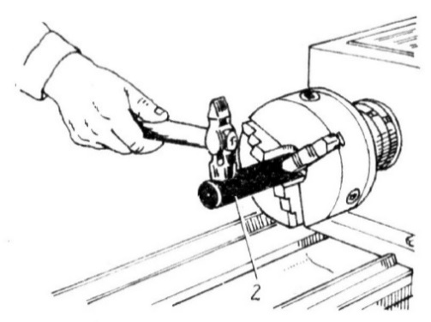 | Phôi được gá đúng khi tâm phôi trùng với tâm máy.  - Vị trí rà tròn:  - Vị trí (I) sát chấu cặp.  - Sau đó đến vị trí (II) gần mặt đầu phôi.  - Điểm rà tròn: rà trên suốt bề mặt lưng của phôi.  - Phương pháp rà tròn:  - Dùng đài rà đặt sát mặt lưng phôi (nhưng vẫn tạo khe hở), dùng tay quay nhẹ mâm cặp xác định khe hở giữa mũi rà và mặt lưng phôi.  - Rà tròn vị trí (I): dùng tole lót các chấu cặp, tạo khe hở đều trên mặt lưng phôi.  - Rà tròn tại vị trí (II): dùng búa gõ nhẹ gần mặt đầu phôi, tạo khe hở đều trên mặt lưng phôi.  - Siết chặt mâm cặp.
B. Gá lắp dao
Quy cách gá dao | - Dao được gá trên ổ dao, chiều dài đầu dao nhô ra khỏi ổ dao không quá 1.5h  (h là chiều cao thân dao).  - Dao được kẹp chặt trên ổ dao ít nhất là 2 vít siết trên lưng dao.
Gá dao vừa tầm

ĐÚNG SAI-Dao gá dài khỏi ổ
Kỹ thuật canh dao ngang tâm máy.  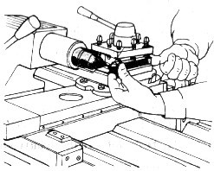 | Dao được gá đúng khi mũi dao nằm ngang tâm máy, để xác định ta so dao với các bộ phận có chiều cao ngang tâm máy và dùng các tấm đệm bằng thép mỏng đặt phía dưới mặt tựa dao.  - Canh dao ngang tâm máy theo dưỡng và vạch dấu.  - Canh dao ngang tâm theo chiều cao mũi tâm gá trên nòng ụ động.  - Ngoài ra còn có thể canh dao ngang tâm bằng cách so mũi cắt chính của dao tương ứng vạch ngang trên nòng ụ động hoặc so theo tâm phôi bằng cách tiện thoả mặt đầu.  Lưu ý: các tấm đệm phải phẳng và phải đặt sát mặt đầu ổ dao. Số lượng các tấm đệm nên được chọn là ít nhất.
Gá dao ngang tâm

ĐÚNG SAI-Dao gá thấp tâm SAI-Dao gá cao tâm

CÂU HỎI ÔN TẬP
1. Trình bày các bộ phận của máy tiện?
2. Trình bày các bước vận hành máy tiện?
3. Trình bày yêu cầu của việc gá dao?
4. Trình bày công dụng và cấu tạo mâm cặp 3 chấu?
5. Trình bày công dụng và cấu tạo mâm cặp 4 chấu?
6. Hãy liệt kê các phương pháp rà tròn?
KHOA CƠ KHÍ |  | Thời gian  thực hiện | BÀI 3: TIỆN TRỤ TRƠN NGẮN |  |  |  | Lớp | Bài | Số tiết
Từ:
Đến:
I. MỤC TIÊU
- Tiện được trụ trơn ngắn đúng YCKT
- Trình bày được quy trình công nghệ gia công chi tiết.
- Tính toán và lựa chọn được chế độ cắt hơp lý.
- Rà gá được phôi và dao chuẩn xác.
- Sắp xếp nơi làm việc gọn gàng, sạch sẽ và hợp lý.
- Đảm bảo ATLĐ cho người và thiết bị.
II. ĐIỀU KIỆN CHO TRƯỚC
1. Thiết bị: Máy tiện, máy mài 2 đá trong xưởng
- Vật liệu: phôi thép C45; Ø35mm; L=250mm
- Dụng cụ:
  - Đo: Thước cặp 150; 1/20
  - Cắt: Dao tiện ngoài 45º ; mũi khoan tâm
- Thời gian và số lượng: 1SV/1chi tiết/ca
III. KIẾN THỨC LIÊN QUAN:
- Tốc độ cắt: V = (m/ph) => n = (vg/ph)
- Tốc độ cắt trung bình của dao thép gió khi tiện thép có độ cứng trung bình:
Tiện phá V = 25 ÷ 35 m/ph
Tiện tinh V = 40 ÷ 60 m/ph
IV. PHƯƠNG PHÁP TIẾN HÀNH:
- BẢN VẼ CHI TIẾT
YÊU CẦU KỸ THUẬT

- Độ không trụ ≤0.1/100
- Độ bóng Rz80
- Mặt đầu phẳng, vuông góc với tâm chi tiết
- TRÌNH TỰ THỰC HIỆN
Bước | Làm gì ? |  |  | Làm như thế nào ? | Tại sao ? | Hình vẽ minh họa
1 | - Đọc và nghiên cứu bản vẽ |  |  | Dùng thước kiểm tra lượng dư phôi theo bản vẽ. | Hiểu rõ các kích thước, dung sai và yêu cầu kỹ thuật của sản phẩm.
2 | Chọn: Máy, gá, dao, phôi, dụng cụ đo. |  |  | - Máy: Các loại máy tiện trong xưởng.  - Gá: Mâm cặp 3 vấu  - Dao: Tiện 45⁰ đầu cong.  Phôi: thép C45; Ø35mm; L=250mm  - Dụng cụ đo: Thước cặp 1/20, 1/50. | - Chọn máy có công suất và điều kiện gia công phù hợp.  - Gá kẹp thuận lợi dễ dàng.  - Dao tiện phù hợp với điều kiện gia công.  Phôi: bài tập cơ bản.  - Dụng cụ đo: Thông dụng, dễ thao tác khi đo kiểm. | Dao 45⁰ dao vai 90⁰  đầu cong
3 | - Gá phôi và dao  - Vạt mặt đầu |  |  | - Gá dao đầu cong 45⁰ lên ổ dao.  - Chỉnh dao ngang tâm.  - Gá phôi trên mâm cặp, sao cho chiều dài phôi cách mặt đầu vấu cặp khoảng 50mm.  Chọn:  n = 200 ÷ 300 vòng/phút.  s = tay (≈ 0,2mm/vòng).  t = 0,5 ÷ 1 mm.  - Dùng dao đầu cong 45⁰ để vạt mặt đầu.  - Tiến dao bằng bàn trượt ngang, từ ngoài vào tâm hoặc ngược lại. | - Xem lại bài cách gá dao.  - Đảm bảo hình dáng hình học của chi tiết.  - Gá phôi quá dài sẽ kém cứng vững, gia công trở nên khó khăn, không đạt độ nhám bề mặt.  - Mặt đầu xén xong phải đảm bảo phẳng, nhẵn bóng, không còn lõi tại tâm.
4 | - Khoan lỗ tâm |  |  | Chọn:  n = 600 ÷ 800 vòng/phút.  s = tay (≈ 0,2mm/vòng).  - Khoan đến ½ chiều dài mặt côn trên mũi khoan tâm. | - Đảm bảo tiếp xúc bề mặt côn giữa lỗ tâm và mũi chống tâm. | 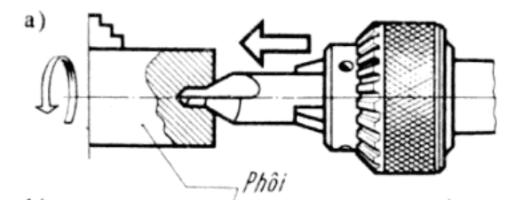
5 | - Lấy dấu chiều dài L=20 mm |  |  | Chọn:  n = 100 ÷ 200 vòng/phút.  s = tay (≈ 0,2mm/vòng).  - Vạch phấn trên phôi, sau đó kéo thước cặp ra chiều dài 20mm.  - Đưa mũi dao chạm vạch dấu, lùi dao khỏi phôi theo bán kính và mở trục chính quay thuận.  - Có thể dùng du xích trên xe dao dọc. | - Đảm bảo kích thước chiều dài.
6 | - Tiện thô từ Ø35 Ø30,5; L=19,5 |  |  | n = 200 ÷ 300 vòng/phút.  s = tay (≈ 0,2mm/vòng).  t = 0.5 ÷ 1mm  - Kiểm tra kích thước rồi tiến hành cắt lát cắt thứ hai cứ như thế cho đến khi gần đúng.  - Mài sắc lại dao trước khi tiện tinh | - Đảm bảo độ nhám bề mặt.
7 | - Tiện tinh từ Ø30,5 Ø30±0.2; L=20±0.2 |  |  | n = 200 ÷ 300 vòng/phút.  s = tay (≈ 0,2mm/vòng).  t = 0.5mm  - Tiện một đoạn ngắn khoảng 3mm, giữ nguyên du xích bàn trượt ngang sau đó lùi dao về phía ụ sau và đo lại kích thước. | - Đảm bảo kích thước đường kính.
8 | - Vát cạnh 1,5x45º |  |  | n = 200 ÷ 300 vòng/phút.  s = tay (≈ 0,2mm/vòng).  t = 1.5mm  - Tiến dao dọc hoặc ngang  - Giảm số vòng quay khi có hiện tượng rung động. | - Đảm bảo độ nhám bề mặt.

IV. CÁC DẠNG SAI HỎNG, NGUYÊN NHÂN VÀ BIỆN PHÁP KHẮC PHỤC
NGUYÊN NHÂN | BIỆN PHÁP KHẮC PHỤC

A. Mặt trụ có chỗ chưa gia công hết
- Lượng dư không đủ  - Chi tiết không tròn đều | - Kiểm tra KT phôi trước khi gia công  - Rà tròn phôi

B. Sai kích thước đường kính
- Đo kiểm kích thước sai  - Lấy dấu du xích sai | - Kiểm tra lại thao tác đo  - Kiểm tra lại thao tác lấy dấu du xích

C. Sai kích thước chiều dài
- Lấy dấu sai  - Đặt cữ chiều dài không đúng | - Lấy dấu chiều dài xong phải kiểm tra lại  - Kiểm tra lại cữ chiều dài

D. Mặt trụ bị côn
- Băng máy bị mòn  - Dao mòn  - Kẹp dao không chặt | - Kiểm tra lại băng máy  - Mài lại dao  - Kiểm tra lại lực kẹp chặt

E. Mặt trụ bị Ô van
- Trục chính máy bị đảo do vòng bi mòn  - Kẹp phôi không chặt | - Kiểm tra lại độ rơ của trục chính  - Kiểm tra lực siết của mâm cặp

F. Độ nhẵn không đạt
- Dao mài không tốt, dao mòn  - Dao gá thấp hoặc cao tâm  - Chế độ cắt không hợp lý  - Máy bị rung động | - Mài sắc lại dao đạt yêu cầu  - Gá dao đúng tâm  - Chọn chế độ cắt theo sổ tay  - Kiểm tra độ rung động, giảm số vòng quay

CÂU HỎI ÔN TẬP
1. Trình bày cơ sở chọn chế độ cắt?
2. Trình bày quy trình gia công chi tiết trụ?
3. Trình bày các dạng sai hỏng, nguyên nhân và biện pháp khắc phục?

KHOA CƠ KHÍ |  | Thời gian  thực hiện |  | BÀI 4: TIỆN TRỤ TRƠN DÀI CHỐNG TÂM MỘT ĐẦU |  |  | Lớp | Bài | Số tiết
Từ:
Đến:
I. MỤC TIÊU
- Tiện được trụ trơn dài chống tâm một đầu đúng YCKT
- Trình bày được quy trình công nghệ tiện trụ trơn dài chống tâm một đầu.
- Tính toán và lựa chọn được chế độ cắt hơp lý.
- Trình bày được các dạng sai hỏng và điều chỉnh được ụ sau máy tiện.
- Sắp xếp nơi làm việc gọn gàng, sạch sẽ và hợp lý.
- Đảm bảo ATLĐ cho người và thiết bị.
II. ĐIỀU KIỆN CHO TRƯỚC
1. Thiết bị: Máy tiện, máy mài 2 đá trong xưởng
- Vật liệu: phôi thép C45; Ø35mm; L=250mm
- Dụng cụ:
  - Đo: Thước cặp 150; 1/20
  - Cắt: Dao tiện ngoài 45º ; mũi khoan tâm
- Thời gian và số lượng: 1SV/1chi tiết/ca
III. KIẾN THỨC LIÊN QUAN:
- Tốc độ cắt: V = (m/ph) => n = (vg/ph)
- Tốc độ cắt trung bình của dao thép gió khi tiện thép có độ cứng trung bình:
Tiện phá V = 25 ÷ 35 m/ph
Tiện tinh V = 40 ÷ 60 m/ph
- Khoảng dịch tâm ụ động khi chỉnh côn: H = (mm)
- Tốc độ cắt khi khoan: V = (m/ph) với D là đường kính mũi khoan
IV. PHƯƠNG PHÁP TIẾN HÀNH:
- BẢN VẼ CHI TIẾT
YÊU CẦU KỸ THUẬT

- Độ không trụ ≤0.1/100
- Độ bóng Rz40
- TRÌNH TỰ THỰC HIỆN
TT | Làm gì ? |  | Làm như thế nào ? |  | Tại sao ? | Hình vẽ minh họa
1 | - Đọc và nghiên cứu bản vẽ |  | Dùng thước kiểm tra lượng dư phôi theo bản vẽ. |  | Hiểu rõ các kích thước, dung sai và yêu cầu kỹ thuật của sản phẩm.
2 | Chọn: Máy, gá, dao, phôi, dụng cụ đo. |  | - Máy: Các loại máy tiện trong xưởng.  - Gá: Mâm cặp 3 vấu  - Dao: Tiện 45⁰ đầu cong.  Phôi: thép C45; Ø35mm; L=250mm  - Dụng cụ đo: Thước cặp 1/20, 1/50. |  | - Chọn máy có công suất và điều kiện gia công phù hợp.  - Gá kẹp thuận lợi dễ dàng.  - Dao tiện phù hợp với điều kiện gia công.  Phôi: bài tập cơ bản.  - Dụng cụ đo: Thông dụng, dễ thao tác khi đo kiểm.
3 | - Gá phôi và dao  - Vạt mặt đầu, |  | - Gá dao đầu cong 45⁰ lên ổ dao.  - Chỉnh dao ngang tâm.  - Gá phôi trên mâm cặp, sao cho chiều dài phôi cách mặt đầu vấu cặp khoảng 50mm.  Chọn:  n = 200 ÷ 300 vòng/phút.  s = tay (≈ 0,2mm/vòng).  t = 0,5 ÷ 1 mm.  - Dùng dao đầu cong 45⁰ để vạt mặt đầu.  - Tiến dao bằng bàn trượt ngang, từ ngoài vào tâm hoặc ngược lại. |  | - Xem lại bài cách gá dao.  - Đảm bảo hình dáng hình học của chi tiết.  - Gá phôi quá dài sẽ kém cứng vững, gia công trở nên khó khăn, không đạt độ nhám bề mặt.  - Mặt đầu xén xong phải đảm bảo phẳng, nhẵn bóng, không còn lõi tại tâm.
4 | - Khoan lỗ tâm |  | Chọn:  n = 600 ÷ 800 vòng/phút.  s = tay (≈ 0,2mm/vòng).  - Khoan đến ½ chiều dài mặt côn trên mũi khoan tâm. |  | - Đảm bảo tiếp xúc bề mặt côn giữa lỗ tâm và mũi chống tâm.
5 | - Gá phôi chống tâm một đầu.  - Lấy dấu chiều dài L=100 mm |  | - Định vị lỗ tâm rồi kẹp chặt  Chọn:  - Dùng du xích xe dao dọc hoặc thước cặp.  n = 100 ÷ 200 vòng/phút.  s = tay (≈ 0,2mm/vòng).  - Xem bài trước
6 | Các phương pháp chỉnh côn  a/ Phương pháp cắt thử 2 đầu |  | - Dùng dao cắt ở 2 đầu chi tiết một đoạn từ 10 ÷15 mm với cùng 1 du xích bàn trượt ngang rồi đo kích thước tại 2 vị trí này để xác định độ côn của chi tiết.  - Tiến hành chỉnh côn chi tiết bằng cách dịch chỉnh tâm ụ động theo 2 trường hợp được xác định theo hình bên  * Trường hợp đầu ngoài có kích thước nhỏ (D > d): điều chỉnh ụ động ra xa dao  * Trường hợp đầu ngoài có kích thước lớn (D < d): dịch ụ động về gần dao  - Để có kết quả côn chính xác: sau mỗi lát cắt ta đo kích thước ở 2 đầu chi tiết rồi điều chỉnh ụ động |  |  | Trường hợp 1: D > d  Trường hợp 2: D < d
 | b/ Phương pháp chỉnh côn bằng đồng hồ so sau khi tiện thử lát cắt đầu tiên |  | - Sau khi tiện lát cắt đầu tiên ta dùng đồng hồ so gá trên bàn xe dao để chỉnh độ côn.  - Dịch chuyển bàn xe dao suốt chiều dài trục kiểm để kiểm tra độ côn rồi điều chỉnh ụ động để chỉnh côn
 | c/ Điều chỉnh ụ động |  | - Nới lỏng tay siết ụ động vào băng máy  - Điều chỉnh các đai ốc theo chiều thích hợp với khoảng dịch chỉnh  - Khoá tay siết ụ động.  - Quay tay quay cho mũi chống tiến sát vào chi tiết.  - Thực hiện gia công. |  |  | 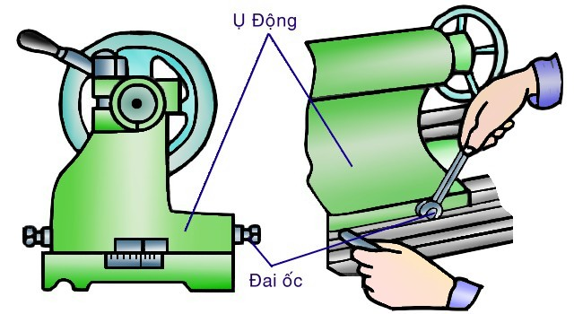
7 | - Tiện thô từ Ø35 Ø30,5; L=99,5 |  | n = 200 ÷ 300 vòng/phút.  s = tay (≈ 0,2mm/vòng).  t = 0.5 ÷ 1mm  - Kiểm tra kích thước rồi tiến hành cắt lát cắt thứ hai cứ như thế cho đến khi gần đúng.  - Mài sắc lại dao trước khi tiện tinh. |  | - Đảm bảo độ nhám bề mặt.
8 | - Tiện tinh từ Ø30,5 Ø30±0.2; L=100±0.1 |  | n = 200 ÷ 300 vòng/phút.  s = tay (≈ 0,2mm/vòng).  t = 0.5mm  - Tiện một đoạn ngắn khoảng 3mm, giữ nguyên du xích bàn trượt ngang sau đó lùi dao về phía ụ sau và đo lại kích thước. |  | - Đảm bảo kích thước đường kính.
9 | - Vát cạnh 1,5x45º |  | n = 200 ÷ 300 vòng/phút.  s = tay (≈ 0,2mm/vòng).  t = 1.5mm  - Tiến dao dọc hoặc ngang  - Giảm số vòng quay khi có hiện tượng rung động. |  | - Đảm bảo độ nhám bề mặt.
10 | - Kiểm tra và tháo phôi |  | - Dùng thước kiểm tra các kích thước trước khi tháo phôi khỏi máy |  | - Nếu chưa đủ có thể sửa được.

IV. CÁC DẠNG SAI HỎNG, NGUYÊN NHÂN VÀ BIỆN PHÁP KHẮC PHỤC
NGUYÊN NHÂN | BIỆN PHÁP KHẮC PHỤC

A.Chi tiết bị côn
- Do ụ động không trùng tâm máy  - Dao bị mòn | - Kiểm tra và chỉnh côn chính xác  - Mài lại dao khi tiện tinh

B.Chi tiết có kích thước lớn giữa nhỏ hai đầu
- Do độ cứng vững của chi tiết kém  - Đoạn giữa có kích thước lớn hơn 2 đầu | - Giảm tốc độ vòng  - Tăng góc lệch ϕ

C. Độ nhẵn không đạt
- Do có hiện tượng rung động  - Mũi nhọn và lỗ tâm không khít  - Dao bị mòn | - Giảm tốc độ vòng  - Thường xuyên kiểm tra và điều chỉnh mũi nhọn  - Mài lại dao

D. Đường sinh không thẳng
- Băng máy bị mòn nên đoạn giữa có kích thước nhỏ | - Kiểm tra lại băng máy

CÂU HỎI ÔN TẬP
1. Trình bày cơ sở chọn chế độ cắt?
2. Trình bày quy trình tiện trụ trơn dài chống tâm 1 đầu?
3. Trình bày cách điều chỉnh ụ sao khi chi tiết bị côn?
4. Trình bày các dạng sai hỏng, nguyên nhân và biện pháp khắc phục?

KHOA CƠ KHÍ |  | Thời gian  thực hiện |  | BÀI 5: TIỆN TRỤ TRƠN DÀI CHỐNG TÂM  HAI ĐẦU |  |  | Lớp | Bài | Số tiết
Từ:
Đến:
- MỤC TIÊU
- Tiện được trụ trơn dài chống tâm hai đầu đúng YCKT
- Trình bày được quy trình công nghệ tiện trụ trơn dài chống tâm hai đầu.
- Tính toán và lựa chọn được chế độ cắt hơp lý.
- Trình bày được các dạng sai hỏng và điều chỉnh được ụ sau máy tiện.
- Sắp xếp nơi làm việc gọn gàng, sạch sẽ và hợp lý.
- Đảm bảo ATLĐ cho người và thiết bị.
II. ĐIỀU KIỆN CHO TRƯỚC
1. Thiết bị: Máy tiện trong xưởng
2. Vật liệu: phôi bài tập cũ
3. Dụng cụ:
  - Đo: Thước cặp 150; 1/20
  - Cắt: Dao tiện ngoài 45º
  - Mũi tâm cố định, tốc kẹp.
4. Thời gian và số lượng: 1SV/1chi tiết/ca
- KIẾN THỨC LIÊN QUAN:
- Tốc độ cắt: V = (m/ph) => n = (vg/ph)
- Tốc độ cắt trung bình của dao thép gió khi tiện thép có độ cứng trung bình:
Tiện phá V = 25 ÷ 35 m/ph
Tiện tinh V = 40 ÷ 60 m/ph
- Khoảng dịch tâm ụ động khi chỉnh côn: H = (mm)
- Tốc độ cắt khi khoan: V = (m/ph) với D là đường kính mũi khoan
III. PHƯƠNG PHÁP TIẾN HÀNH:
A. BẢN VẼ CHI TIẾT
Yêu Cầu Kỹ Thuật

- Độ không trụ ≤ 0.1/200
- Độ bóng Rz40
- Độ không đồng tâm ≤ 0.1
B. TRÌNH TỰ THỰC HIỆN
Bước | Làm gì ? |  | Làm như thế nào ? |  | Tại sao ? | Hình vẽ minh họa
1 | - Đọc và nghiên cứu bản vẽ |  | Dùng thước kiểm tra lượng dư phôi theo bản vẽ. |  | Hiểu rõ các kích thước, dung sai và yêu cầu kỹ thuật của chi tiết.
2 | Tiện mũi tâm cố định |  | - Mũi chống tâm cố định được gá trên mâm cặp 3 chấu như hình minh hoạ bên  - Mở hai đai ốc bàn trượt dọc phụ, xoay nghiêng bàn trượt 30° ngược chiều kim đồng hồ.  - Đảm bảo lực siết mâm và đai ốc bàn trượt.  - Thực hiện tiện mũi chống tâm cố định bằng bàn trượt dọc phụ.
3 | Chỉnh độ côn giữa 2 mũi tâm  a/ Phương pháp so hai mũi tâm |  | - Đưa ụ động vào sát mâm cặp để kiểm tra và điều chỉnh cho 2 mũi tâm trùng tâm với nhau.  (phương pháp này kiểm tra sơ bộ => không chính xác)  - Kết hợp phương pháp điều chỉ ụ động ở bài tập một mũi tâm.
4 | b/ Phương pháp kiểm tra bằng trục kiểm |  | - Gá trục kiểm lên 2 mũi tâm rồi dùng đồng hồ so (gá trên bàn xe dao) dịch chuyển dọc theo chiều dài chi tiết để kiểm tra và điều chỉnh độ côn của chi tiết đạt yêu cầu kỹ thuật  (phương pháp này đảm bảo chính xác)
5 | Gá chi tiết lên 2 mũi tâm |  | - Gá chi tiết lên 2 mũi tâm  - Lắp tốc kẹp vào chi tiết, chú ý không để đuôi tốc chạm vào mặt đầu của mâm cặp  - Điều chỉnh lực ép của mũi nhọn cố định vừa chạm, không được quá chặt.  - Bôi trơn lỗ tâm thường xuyên
6 | - Tiện thô từ Ø30 Ø25,5; L=200 |  | n = 200 ÷ 300 vòng/phút.  s = tay (≈ 0,2mm/vòng).  t = 0.5 ÷ 1mm  - Tiến hành tiện thô chi tiết kết hợp với kiểm tra côn xem có đạt yêu cầu chưa rồi tiến hành tiện tinh đúng kích thước theo yêu cầu.  - Kiểm tra kích thước rồi tiến hành cắt lát cắt thứ hai cứ như thế cho đến khi gần đúng.  - Mài sắc lại dao trước khi tiện tinh. |  | - Đảm bảo độ nhám bề mặt.
7 | - Tiện tinh từ Ø25,5 Ø25±0.1; L=200 |  | n = 200 ÷ 300 vòng/phút.  s = tay (≈ 0,2mm/vòng).  t = 0.5mm  - Tiện một đoạn ngắn khoảng 3mm, giữ nguyên du xích bàn trượt ngang sau đó lùi dao về phía ụ sau và đo lại kích thước. |  | - Đảm bảo kích thước đường kính.
8 | - Vát cạnh 2x45º |  | n = 200 ÷ 300 vòng/phút.  s = tay (≈ 0,2mm/vòng).  t = 1.5mm  - Tiến dao dọc hoặc ngang  - Giảm số vòng quay khi có hiện tượng rung động. |  | - Đảm bảo độ nhám bề mặt.
9 | - Trở đầu tiện đầu còn lại.
10 | - Tiện thô từ Ø30 Ø25,5; L=45 |  | n = 200 ÷ 300 vòng/phút.  s = tay (≈ 0,2mm/vòng).  t = 0.5 ÷ 1mm
11 | - Tiện tinh từ Ø25,5 Ø25±0.1; L=45 |  | n = 200 ÷ 300 vòng/phút.  s = tay (≈ 0,2mm/vòng).  t = 0.5mm  - Tiện một đoạn ngắn khoảng 3mm, giữ nguyên du xích bàn trượt ngang sau đó lùi dao về phía ụ sau và đo lại kích thước. |  | - Đảm bảo kích thước đường kính.
12 | - Vát cạnh 2x45º |  | n = 200 ÷ 300 vòng/phút.  s = tay (≈ 0,2mm/vòng).  t = 1.5mm  - Tiến dao dọc hoặc ngang  - Giảm số vòng quay khi có hiện tượng rung động. |  | - Đảm bảo độ nhám bề mặt.
13 | - Kiểm tra và tháo phôi |  | - Dùng thước kiểm tra các kích thước trước khi tháo phôi khỏi máy |  | - Nếu chưa đủ có thể sửa được.

IV. CÁC DẠNG SAI HỎNG, NGUYÊN NHÂN VÀ BIỆN PHÁP KHẮC PHỤC
NGUYÊN NHÂN | BIỆN PHÁP KHẮC PHỤC

A.Chi tiết bị côn
- Do ụ động không trùng tâm máy  - Dao bị mòn | - Kiểm tra và chỉnh côn chính xác  - Mài lại dao khi tiện tinh

B.Chi tiết có kích thước lớn giữa nhỏ hai đầu
- Do độ cứng vững của chi tiết kém  - Đoạn giữa có kích thước lớn hơn 2 đầu | - Giảm tốc độ vòng  - Tăng góc lệch ϕ

C. Độ nhẵn không đạt
- Do có hiện tượng rung động  - Mũi nhọn và lỗ tâm không khít  - Dao bị mòn | - Giảm tốc độ vòng  - Thường xuyên kiểm tra và điều chỉnh mũi nhọn  - Mài lại dao

D. Đường sinh không thẳng
- Băng máy bị mòn nên đoạn giữa có kích thước nhỏ | - Kiểm tra lại băng máy

CÂU HỎI ÔN TẬP
1. Trình bày cơ sở chọn chế độ cắt?
2. Trình bày cách kiểm tra độ trụ?
3. Hãy cho biết khi nào sử dụng phương pháp tiện chống tâm 2 đầu?
3. Trình bày các dạng sai hỏng, nguyên nhân và biện pháp khắc phục?

KHOA CƠ KHÍ |  | Thời gian  thực hiện |  | BÀI 6: TIỆN TRỤ BẬC NGẮN CHỐNG TÂM MỘT ĐẦU |  |  | Lớp | Bài | Số tiết
Từ:
Đến:
I. MỤC TIÊU
- Tiện được trụ bậc ngắn chống tâm một đầu đúng YCKT
- Trình bày được quy trình công nghệ tiện trụ bậc ngắn chống tâm một đầu.
- Tính toán và lựa chọn được chế độ cắt hơp lý.
- Mài được dao tiện trụ bậc.
- Trình bày được các dạng sai hỏng và điều chỉnh được ụ sau máy tiện.
- Sắp xếp nơi làm việc gọn gàng, sạch sẽ và hợp lý.
- Đảm bảo ATLĐ cho người và thiết bị.
II. ĐIỀU KIỆN CHO TRƯỚC
- Thiết bị: Máy tiện trong xưởng
- Vật liệu: phôi bài tập cũ
- Dụng cụ:
  - Đo: Thước cặp 150; 1/20
  - Cắt: Dao tiện ngoài 45º
  - Mũi tâm cố định, tốc kẹp.
- Thời gian và số lượng: 1SV/1chi tiết/ca
III. KIẾN THỨC LIÊN QUAN:
- Tốc độ cắt: V = (m/ph) => n = (vg/ph)
- Tốc độ cắt trung bình của dao thép gió khi tiện thép có độ cứng trung bình:
Tiện phá V = 25 ÷ 35 m/ph
Tiện tinh V = 40 ÷ 60 m/ph
- Khoảng dịch tâm ụ động khi chỉnh côn: H = (mm)
- Tốc độ cắt khi khoan: V = (m/ph) với D là đường kính mũi khoan
IV. PHƯƠNG PHÁP TIẾN HÀNH:
A. BẢN VẼ CHI TIẾT
Yêu cầu kỹ thuật
- Độ bóng Rz40
- Các cạnh vát 1x45⁰

B. TRÌNH TỰ THỰC HIỆN
Bước | Làm gì ? |  | Làm như thế nào ? |  | Tại sao ? | Hình vẽ minh họa
1 | - Đọc và nghiên cứu bản vẽ |  | Dùng thước kiểm tra lượng dư phôi theo bản vẽ. |  | Hiểu rõ các kích thước, dung sai và yêu cầu kỹ thuật của chi tiết.
2 | Gá chi tiết chống tâm 1 đầu.  - Lấy dấu chiều dài L=100 mm |  | - Cặp phôi trên mâm cặp chiều dài từ 5-10mm.  - Định vị lỗ tâm rồi kẹp chặt phôi.  - Chọn:  n = 100 ÷ 200 vòng/phút.  s = tay (≈ 0,2mm/vòng).  - Xem bài trước
3 | - Tiện thô từ Ø26 Ø22,5; L=29,5 |  | n = 200 ÷ 300 vòng/phút.  s = tay (≈ 0,2mm/vòng).  t = 0.5 ÷ 1mm  - Kiểm tra kích thước rồi tiến hành cắt lát cắt thứ hai cứ như thế cho đến khi gần đúng.  - Mài sắc lại dao trước khi tiện tinh. |  | - Đảm bảo độ nhám bề mặt.
4 | - Tiện tinh từ Ø22,5 Ø22±0.1; L=30±0.1 |  | n = 200 ÷ 300 vòng/phút.  s = tay (≈ 0,2mm/vòng).  t = 0.5mm  - Tiện một đoạn ngắn khoảng 3mm, giữ nguyên du xích bàn trượt ngang sau đó lùi dao về phía ụ sau và đo lại kích thước. |  | - Đảm bảo kích thước đường kính.
5 | - Vát cạnh 1x45º |  | n = 200 ÷ 300 vòng/phút.  s = tay (≈ 0,2mm/vòng).  t = 1mm  - Tiến dao dọc hoặc ngang  - Giảm số vòng quay khi có hiện tượng rung động. |  | - Đảm bảo độ nhám bề mặt.

V. CÁC DẠNG SAI HỎNG, NGUYÊN NHÂN VÀ BIỆN PHÁP KHẮC PHỤC

NGUYÊN NHÂN | BIỆN PHÁP KHẮC PHỤC

A. Bậc không vuông góc
- Dao gá không đúng kỹ thuật | - Gá dao xén bậc lại đúng yêu cầu kỹ thuật

B. Bậc bị rung gằn, không nhẵn
- Diện tích cắt quá lớn  - Mũi cắt chính tiếp xúc chi tiết quá nhiều không có góc nghiêng 3⁰ ÷ 5⁰ | - Giảm diện tích cắt  - Kiểm tra lại góc nghiêng của mũi cắt chính

C. Sai kích thước chiều dài bậc
- Lấy dấu sai  - Đo kiểm không chính xác  - Đặt cữ chiều dài không đúng | - Lấy dấu xong phải kiểm tra lại  - Kiểm tra lại thao tác đo kiểm chiều dài  - Kiểm tra lại cữ chiều dài

D. Sai kích thước đường kính
- Do vạch 0 của panme sai  - Kích thước không đúng so với dung sai | Kiểm tra và chỉnh lại panme  - Sử dụng panme me để kiểm tra khi kích đạt gần đúng (lượng dư < 0.5mm)

CÂU HỎI ÔN TẬP
1. Trình bày công dụng của trụ bậc?
2. Trình bày các phương pháp tiện trụ bậc?
3. Trình bày quy trình gia công chi tiết trụ bậc ngắn?
4. Trình bày các dạng sai hỏng, nguyên nhân và biện pháp khắc phục?

KHOA CƠ KHÍ |  | Thời gian  thực hiện |  | BÀI 7: TIỆN TRỤ BẬC DÀI CHỐNG TÂM  HAI ĐẦU |  |  | Lớp | Bài | Số tiết
Từ:
Đến:
I. MỤC TIÊU
- Tiện được trụ bậc dài chống tâm hai đầu đúng YCKT
- Trình bày được quy trình công nghệ tiện trụ bậc dài chống tâm hai đầu.
- Tính toán và lựa chọn được chế độ cắt hơp lý.
- Trình bày được các dạng sai hỏng và điều chỉnh được ụ sau máy tiện.
- Sắp xếp nơi làm việc gọn gàng, sạch sẽ và hợp lý.
- Đảm bảo ATLĐ cho người và thiết bị.
II. ĐIỀU KIỆN CHO TRƯỚC
1. Thiết bị: Máy tiện trong xưởng
2. Vật liệu: phôi bài tập cũ
3. Dụng cụ:
  - Đo: Thước cặp 150; 1/20
  - Cắt: Dao tiện ngoài 45º
  - Mũi tâm cố định, tốc kẹp.
4. Thời gian và số lượng: 1SV/1chi tiết/ca
III. KIẾN THỨC LIÊN QUAN:
- Tốc độ cắt: V = (m/ph) => n = (vg/ph)
- Tốc độ cắt trung bình của dao thép gió khi tiện thép có độ cứng trung bình:
Tiện phá V = 25 ÷ 35 m/ph
Tiện tinh V = 40 ÷ 60 m/ph
- Khoảng dịch tâm ụ động khi chỉnh côn: H = (mm)
- Tốc độ cắt khi khoan: V = (m/ph) với D là đường kính mũi khoan
IV. PHƯƠNG PHÁP TIẾN HÀNH:
- BẢN VẼ CHI TIẾT
Yêu Cầu Kỹ Thuật

- Độ không vuông góc ≤ 0.5º
- Độ bóng Rz40

- TRÌNH TỰ THỰC HIỆN
Bước | Làm gì ? |  | Làm như thế nào ? |  | Tại sao ? | Hình vẽ minh họa
1 | - Đọc và nghiên cứu bản vẽ |  | Dùng thước kiểm tra lượng dư phôi theo bản vẽ. |  | Hiểu rõ các kích thước, dung sai và yêu cầu kỹ thuật của chi tiết.
2 | Chọn: Máy, gá, dao, phôi, dụng cụ đo. |  | - Máy: Các loại máy tiện trong xưởng.  - Gá: Mâm cặp 3 vấu  - Dao: Tiện 45⁰ đầu cong, dao vai 90º.  Phôi: bài tập cũ  - Dụng cụ đo: Thước cặp 1/20, 1/50. |  | - Chọn máy có công suất và điều kiện gia công phù hợp.  - Gá kẹp thuận lợi dễ dàng.  - Dao tiện phù hợp với điều kiện gia công.
3 | Tiện mũi tâm cố định |  | - Mũi chống tâm cố định được gá trên mâm cặp 3 chấu như hình minh hoạ bên  - Mở hai đai ốc bàn trượt dọc phụ, xoay nghiêng bàn trượt 30° ngược chiều kim đồng hồ.  - Đảm bảo lực siết mâm và đai ốc bàn trượt.  - Thực hiện tiện mũi chống tâm cố định bằng bàn trượt dọc phụ.
4 | Chỉnh độ côn giữa 2 mũi tâm  a/ Phương pháp so hai mũi tâm |  | - Đưa ụ động vào sát mâm cặp để kiểm tra và điều chỉnh cho 2 mũi tâm trùng tâm với nhau.  (phương pháp này kiểm tra sơ bộ => không chính xác)  - Kết hợp phương pháp điều chỉ ụ động ở bài tập một mũi tâm.
5 | b/ Phương pháp kiểm tra bằng trục kiểm |  | - Gá trục kiểm lên 2 mũi tâm rồi dùng đồng hồ so (gá trên bàn xe dao) dịch chuyển dọc theo chiều dài chi tiết để kiểm tra và điều chỉnh độ côn của chi tiết đạt yêu cầu kỹ thuật  (phương pháp này đảm bảo chính xác)
6 | Gá chi tiết lên 2 mũi tâm |  | - Gá chi tiết lên 2 mũi tâm  - Lắp tốc kẹp vào chi tiết, chú ý không để đuôi tốc chạm vào mặt đầu của mâm cặp  - Điều chỉnh lực ép của mũi nhọn cố định vừa chạm, không được quá chặt.  - Bôi trơn lỗ tâm thường xuyên
7 | - Lấy dấu chiều dài L=100 mm |  | Chọn:  n = 100 ÷ 200 vòng/phút.  s = tay (≈ 0,2mm/vòng).  - Xem bài trước
8 | - Tiện thô từ Ø25 Ø20,5; L=29,5 |  | n = 200 ÷ 300 vòng/phút.  s = tay (≈ 0,2mm/vòng).  t = 0.5 ÷ 1mm  - Kiểm tra kích thước rồi tiến hành cắt lát cắt thứ hai cứ như thế cho đến khi gần đúng.  - Mài sắc lại dao trước khi tiện tinh. |  | - Đảm bảo độ nhám bề mặt.
9 | - Tiện tinh từ Ø20,5 Ø20±0.1; L=30±0.1 |  | n = 200 ÷ 300 vòng/phút.  s = tay (≈ 0,2mm/vòng).  t = 0.5mm  - Tiện một đoạn ngắn khoảng 3mm, giữ nguyên du xích bàn trượt ngang sau đó lùi dao về phía ụ sau và đo lại kích thước. |  | - Đảm bảo kích thước đường kính.
10 | - Vát cạnh 1x45º |  | n = 200 ÷ 300 vòng/phút.  s = tay (≈ 0,2mm/vòng).  t = 1.5mm  - Tiến dao dọc hoặc ngang  - Giảm số vòng quay khi có hiện tượng rung động. |  | - Đảm bảo độ nhám bề mặt.
11 | - Trở đầu  - Lấy dấu L=60 |  | Chọn:  n = 100 ÷ 200 vòng/phút.  s = tay (≈ 0,2mm/vòng).  - Xem bài trước
12 | - Tiện thô từ Ø25 Ø21,5; L=59,5 |  | n = 200 ÷ 300 vòng/phút.  s = tay (≈ 0,2mm/vòng).  t = 0.5 ÷ 1mm  - Kiểm tra kích thước rồi tiến hành cắt lát cắt thứ hai cứ như thế cho đến khi gần đúng.  - Mài sắc lại dao trước khi tiện tinh. |  | - Đảm bảo độ nhám bề mặt.
13 | - Tiện thô từ Ø21,5 Ø16,5; L=19,5 |  | n = 200 ÷ 300 vòng/phút.  s = tay (≈ 0,2mm/vòng).  t = 0.5 ÷ 1mm  - Kiểm tra kích thước rồi tiến hành cắt lát cắt thứ hai cứ như thế cho đến khi gần đúng.  - Mài sắc lại dao trước khi tiện tinh. |  | - Đảm bảo độ nhám bề mặt.
14 | - Tiện tinh từ Ø20,5 Ø20±0.1; L=60±0.1  - Tiện tinh từ Ø16,5 Ø16±0.1; L=20±0.1 |  | n = 200 ÷ 300 vòng/phút.  s = tay (≈ 0,2mm/vòng).  t = 0.5mm  - Tiện một đoạn ngắn khoảng 3mm, giữ nguyên du xích bàn trượt ngang sau đó lùi dao về phía ụ sau và đo lại kích thước. |  | - Đảm bảo kích thước đường kính.
15 | - Vát cạnh 1x45º |  | n = 200 ÷ 300 vòng/phút.  s = tay (≈ 0,2mm/vòng).  t = 1.5mm  - Tiến dao dọc hoặc ngang  - Giảm số vòng quay khi có hiện tượng rung động. |  | - Đảm bảo độ nhám bề mặt.

IV. CÁC DẠNG SAI HỎNG, NGUYÊN NHÂN VÀ BIỆN PHÁP KHẮC PHỤC

NGUYÊN NHÂN | BIỆN PHÁP KHẮC PHỤC

A. Bậc không vuông góc
- Dao gá không đúng kỹ thuật | - Gá dao xén bậc lại đúng yêu cầu kỹ thuật

B. Bậc bị rung gằn, không nhẵn
- Diện tích cắt quá lớn  - Mũi cắt chính tiếp xúc chi tiết quá nhiều không có góc nghiêng 3⁰ ÷ 5⁰ | - Giảm diện tích cắt  - Kiểm tra lại góc nghiêng của mũi cắt chính

C. Sai kích thước chiều dài bậc
- Lấy dấu sai  - Đo kiểm không chính xác  - Đặt cữ chiều dài không đúng | - Lấy dấu xong phải kiểm tra lại  - Kiểm tra lại thao tác đo kiểm chiều dài  - Kiểm tra lại cữ chiều dài

D. Sai kích thước đường kính
- Do vạch 0 của panme sai  - Kích thước không đúng so với dung sai | Kiểm tra và chỉnh lại panme  - Sử dụng panme me để kiểm tra khi kích đạt gần đúng (lượng dư < 0.5mm)

CÂU HỎI ÔN TẬP

1. Hãy cho biết khi nào sử dụng phương pháp tiện chống tâm 2 đầu?
2. Trình bày các phương pháp tiện trụ bậc?
3. Trình bày quy trình gia công chi tiết trụ bậc dài chống tâm 2 đầu?
4. Trình bày các dạng sai hỏng, nguyên nhân và biện pháp khắc phục?

KHOA CƠ KHÍ |  | Thời gian  thực hiện |  | BÀI 8: TIỆN RÃNH VUÔNG NGOÀI VÀ TIỆN CẮT ĐỨT |  |  | Lớp | Bài | Số tiết
Từ:
Đến:
I. MỤC TIÊU
- Tiện được rãnh vuông ngoài và tiện cắt đứt đúng YCKT
- Trình bày được quy trình công nghệ tiện rãnh vuông ngoài và tiện cắt đứt.
- Tính toán và lựa chọn được chế độ cắt hơp lý.
- Mài được dao tiện cắt rãnh.
- Sắp xếp nơi làm việc gọn gàng, sạch sẽ và hợp lý.
- Đảm bảo ATLĐ cho người và thiết bị.
II. ĐIỀU KIỆN CHO TRƯỚC
1. Thiết bị: Máy tiện trong xưởng
- Vật liệu: phôi bài tập cũ
- Dụng cụ:
  - Đo: Thước cặp 150; 1/20
  - Cắt: Dao tiện ngoài 45º, dao cắt rãnh ngoài.
- Thời gian và số lượng: 1SV/1chi tiết/ca
III. KIẾN THỨC LIÊN QUAN:
  - Tốc độ cắt: V = (m/ph) => n = (vg/ph)
  - Tốc độ cắt trung bình khi tiện cắt đứt hoặc cắt rãnh được chọn nhỏ hơn tốc độ cắt khi tiện trơn ngoài, thường ta giảm 1/3. Nếu chi tiết dài có thể giảm thấp hơn nữa
- Các thông số cơ bản dao cắt rãnh, cắt đứt
  - Dao cắt rãnh và dao cắt đứt về cơ bản giống nhau, nhưng dao cắt đứt có đầu dao dài hơn so với dao cắt rãnh
  - Trong trường hợp cắt đứt, để mặt đầu của phôi cắt không còn lõi tâm, hoặc những phôi sau khi cắt không cần vát mặt lại, thường mũi cắt chính ta phải mài nghiêng một góc ϕ = 5° ÷ 10°

IV. PHƯƠNG PHÁP TIẾN HÀNH:
A. BẢN VẼ CHI TIẾT
Yêu Cầu Kỹ Thuật

- Thành và đáy rãnh phẳng, vuông góc với tâm chi tiết.
- Dung sai các kích thước ±0.1
- Độ bóng Rz40
- Các cạnh vát 0.5x45º

B. TRÌNH TỰ THỰC HIỆN
Bước | Làm gì ? |  | Làm như thế nào ? |  | Tại sao ? | Hình vẽ minh họa
1 | - Đọc và nghiên cứu bản vẽ |  | Dùng thước kiểm tra lượng dư phôi theo bản vẽ. |  | Hiểu rõ các kích thước, dung sai và yêu cầu kỹ thuật của chi tiết.
2 | Chọn: Máy, gá, dao, phôi, dụng cụ đo. |  | - Máy: Các loại máy tiện trong xưởng.  - Gá: Mâm cặp 3 vấu  - Dao: Tiện 45⁰ đầu cong, dao cắt rãnh ngoài.  Phôi: bài tập cũ  - Dụng cụ đo: Thước cặp 1/20, 1/50. |  | - Chọn máy có công suất và điều kiện gia công phù hợp.  - Gá kẹp thuận lợi dễ dàng.  - Dao tiện phù hợp với điều kiện gia công.
3 | Gá chi tiết lên mâm cặp và chống tâm một đầu.
4 | - Lấy dấu chiều dài L=10, L20, L25, L30 mm |  | Chọn:  n = 100 ÷ 200 vòng/phút.  s = tay (≈ 0,2mm/vòng).  - Xem bài trước
5 | - Tiện thô rãnh thứ nhất từ Ø25 Ø19,5; L=9,5 |  | n = 200 ÷ 300 vòng/phút.  s = tay (≈ 0,2mm/vòng).  t = 0.5 ÷ 1mm  - Kiểm tra kích thước rồi tiến hành cắt lát cắt thứ hai cứ như thế cho đến khi gần đúng.  - Mài sắc lại dao trước khi tiện tinh. |  | - Dùng dao cắt rãnh có bề rộng lưỡi cắt ≤ 3mm  - Ta nên chừa lượng dư các rãnh là 0.5mm để cắt tinh sau
6 | - Tiện thô rãnh thứ hai từ Ø25 Ø19,5; L=4,5 |  | n = 200 ÷ 300 vòng/phút.  s = tay (≈ 0,2mm/vòng).  t = 0.5 ÷ 1mm  - Kiểm tra kích thước rồi tiến hành cắt lát cắt thứ hai cứ như thế cho đến khi gần đúng.  - Mài sắc lại dao trước khi tiện tinh. |  | - Dùng dao cắt rãnh có bề rộng lưỡi cắt ≤ 3mm  - Ta nên chừa lượng dư các rãnh là 0.5mm để cắt tinh sau
7 | - Tiện tinh rãnh thứ nhất từ Ø19,5 Ø19±0.1; L=10±0.1  - Tiện tinh rãnh thứ hai từ Ø19,5 Ø19±0.1; L=5±0.1 |  | n = 200 ÷ 300 vòng/phút.  s = tay (≈ 0,2mm/vòng).  t = 0.5 ÷ 1mm
8 | - Vát cạnh 0,5x45º |  | n = 200 ÷ 300 vòng/phút.  s = tay (≈ 0,2mm/vòng).  t = 1.5mm  - Tiến dao dọc hoặc ngang  - Giảm số vòng quay khi có hiện tượng rung động. |  | - Đảm bảo độ nhám bề mặt.

IV. CÁC DẠNG SAI HỎNG – NGUYÊN NHÂN VÀ BIỆN PHÁP KHẮC PHỤC

NGUYÊN NHÂN | BIỆN PHÁP KHẮC PHỤC

A. Kích thước bề rộng rãnh sai
- Chiều rộng lưỡi cắt không chính xác  - Thao tác đo sai  - Quay du xích sai | - Kiểm tra lại kích thước lưỡi cắt chính  - Kiểm tra lại tao tác đo  - Tính lại số vạch trên du xích chính xác

B. Các mặt bên của rãnh không vuông góc
- Mài và gá dao không đúng | - Mài và gá dao đúng yêu cầu kỹ thuật

C. Độ nhẵn không đạt
- Bề rộng dao quá lớn hoặc gá dao quá dài  - Tốc độ cắt quá lớn  - Không dùng dung dịch trơn nguội | - Mài và gá dao lại cho hợp lý  - Giảm tốc độ cắt  - Dùng dung dịch tưới nguội

CÂU HỎI ÔN TẬP

1. Trình bày các góc của dao cắt rãnh?
2. Trình bày ứng dụng của rãnh?
3. Trình bày các dạng sai hỏng, nguyên nhân và biện pháp khắc phục?

KHOA CƠ KHÍ |  | Thời gian  thực hiện |  | BÀI 9: KHOAN LỖ SUỐT – LỖ BẬC – TIỆN LỖ SUỐT |  |  | Lớp | Bài | Số tiết
Từ:
Đến:
I. MỤC TIÊU
- Khoan được lỗ suốt, lỗ bậc và tiện lỗ suốt đúng YCKT
- Trình bày được quy trình công nghệ Khoan lỗ suốt, lỗ bậc và Tiện lỗ suốt.
- Tính toán và lựa chọn được chế độ cắt hơp lý.
- Trình bày được cấu tạo mũi khoan và mài được mũi khoan.
- Sắp xếp nơi làm việc gọn gàng, sạch sẽ và hợp lý.
- Đảm bảo ATLĐ cho người và thiết bị.
II. ĐIỀU KIỆN CHO TRƯỚC
1. Thiết bị: Máy tiện trong xưởng
2. Vật liệu: phôi bài tập cũ
3. Dụng cụ:
  - Đo: Thước cặp 150; 1/20
  - Cắt: Dao tiện ngoài 45º, dao vai 90º, mũi khoan lỗ tâm, mũi khoan ruột gà Ø16, Ø24
4. Thời gian và số lượng: 1SV/1chi tiết/ca
- KIẾN THỨC LIÊN QUAN:
- Tốc độ cắt: V = (m/ph) ⇒ n = (vòng/phút)
D: đường kính mũi khoan
- Nếu chiều dài lỗ khoan l>3D thì phải nhân V với hệ số điều chỉnh
Kv = (0,5 ÷ 0,8) lần tuỳ theo độ sâu
- Các thông số cơ bản của mũi khoan

- Các thông số hình học của dao lỗ suốt:

Các thông số hình học và phần cắt gọt của dao tiện lỗ cơ bản giống dao tiện ngoài, thông thường dao tiện lỗ suốt ta chọc các góc như sau
ϕ = 60°
ϕ1 = 30°
α = 12° ÷ 16°
α1 = 6° ÷ 8°

- PHƯƠNG PHÁP TIẾN HÀNH:
A. BẢN VẼ CHI TIẾT

Yêu Cầu Kỹ Thuật

- Độ không đồng tâm giữa Ø16, Ø24 và Ø48 là ±0.1
- Độ không song song giữa 2 mặt đầu là 0.1
- Độ bóng Rz40
- Các cạnh còn lại vát 0.5x45º
Yêu Cầu Kỹ Thuật

- Độ không đồng tâm giữa Ø28 và Ø48 là 0.1
- Độ bóng Rz40
- Các cạnh còn lại vát 1x45º

B. TRÌNH TỰ THỰC HIỆN
Bước | Làm gì ? |  | Làm như thế nào ? |  | Tại sao ? | Hình vẽ minh họa
1 | - Đọc và nghiên cứu bản vẽ |  | Dùng thước kiểm tra lượng dư phôi theo bản vẽ. |  | Hiểu rõ các kích thước, dung sai và yêu cầu kỹ thuật của chi tiết.
2 | Chọn: Máy, gá, dao, phôi, dụng cụ đo. |  | - Máy: Các loại máy tiện trong xưởng.  - Gá: Mâm cặp 3 vấu  - Dao: vai 90º, đầu cong 45º, mũi khoan Ø5,Ø16,Ø24.  Phôi: bài tập cũ  - Dụng cụ đo: Thước cặp 1/20, 1/50. |  | - Chọn máy có công suất và điều kiện gia công phù hợp.  - Gá kẹp thuận lợi dễ dàng.  - Dao tiện phù hợp với điều kiện gia công.
3 | Gá chi tiết lên mâm cặp.  - Vạt mặt đầu,  - Tiện trụ  + Tiện thô  Ø50 Ø48,5;  L=25  + Tiện tinh Ø48,5 Ø48±0.1;  - Vát cạnh 2x45º |  | - Cặp chi tiết L=15mm,  - Rà tròn, kẹp chặt.  n=160 ÷ 250 v/p  s= 0.1mm/v  t= 1mm  n=260 ÷ 400 v/p  s= 0.05mm/v  t= 0.5mm |  | - Nếu cặp chi tiết dài quá có thể dao sẽ tiện vào vấu cặp,  - Do vấu cặp mòn không đều và do bề mặt phôi thô không tròn đều do đó phôi sẽ đảo nếu không rà tròn.
4 | Cặp trở đầu
5 | - Vạt mặt đầu L=50±0.1,  - Tiện trụ  + Tiện thô  Ø50 Ø48,5;  L=50 mm  + Tiện tinh Ø48,5 Ø48±0.1;  - Vát cạnh 2x45º |  | n=160 ÷ 250 v/p  s= 0.1mm/v  t= 1mm  n=260 ÷ 400 v/p  s= 0.05mm/v  t= 0.5mm
6 | Khoan lỗ tâm |  | - Lắp bầu khoan vào nòng ụ động:  Chú ý: lau sạch phần côn lắp ghép giữa chuôi côn bầu khoan và lỗ côn của nòng ụ động  n = 600 ÷ 800v/p  S = tay |  | - Không lau sạch lỗ côn bầu khoan sẽ bị lệch gãy mũi khoan
7 | Khoan lỗ Ø16 |  | n ≤ 250 v/p  s = tay (#0.2 mm)  t = 16  - Quá trình khoan ta nên tưới nguội để tăng tuổi thọ cho mũi khoan, thỉnh thoảng nên lui mũi khoan ra ngoài => không kẹt phoi, không gãy mũi khoan |  | - Khi khoan lỗ suốt khi sắp thủng thường có hiện tượng “hút” dễ làm gãy mũi khoan. Nên giảm bước tiến vào lúc này | 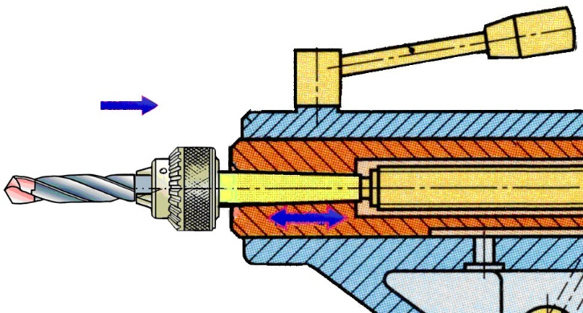
8 | Khoan lỗ Ø24  L = 20 ±0.2 |  | n ≤ 100 v/p  s = tay (≈ 0.2 mm)  t = 16  - Lấy dấu chiều dài ta có thể lấy trên mũi khoan hoặc dùng du xích trên nòng ụ động
9 | Vát cạnh 0.5x 45º
10 | Tiện trụ  + Tiện thô  Ø16 Ø24;  L=50 |  | Chọn chế độ cắt  n =160 ÷ 250 v/p  s = 0.1mm/v  t = 1mm  - Dùng dao lỗ suốt, tiện đường kính lỗ Ø24  - Đưa mũi dao vừa chạm vào mặt lỗ D_{Khoan}, đưa dao ra ngoài. |  | - Do cán dao yếu nên khi cắt với chiều sâu cắt lớn dao sẽ bị đẩy theo hướng kính.
11 | + Tiện thô  Ø24 Ø27,5;  L=50 |  | n =160 ÷ 250 v/p  s = 0.1mm/v  t = 1mm
12 | + Tiện tinh Ø27,5 Ø28±0.1; |  | n =260 ÷ 400 v/p  s = 0.05 mm/v  t = 0.5 mm |  | Lưu ý:  - Quá trình gia công tinh khi cắt hết lát cắt cuối cùng ta dùng bàn trượt ngang đưa dao về tâm lỗ rồi mới dùng xe dao dọc đưa dao ra ngoài => đảm bảo độ nhẵn bề mặt gia công
13 | Vát cạnh 2x45º |  | n = 260 ÷ 400 v/p  s = tay ≈ 0.05 mm/v  t = 1mm

IV. CÁC DẠNG SAI HỎNG – NGUYÊN NHÂN VÀ BIỆN PHÁP KHẮC PHỤC

NGUYÊN NHÂN |  | BIỆN PHÁP KHẮC PHỤC

A. Kích thước lỗ khoan lớn hơn mũi khoan
- Do 2 lưỡi cắt không cân và dài bằng nhau |  | - Mài lại 2 lưỡi cắt mũi khoan bằng nhau

B. Lỗ khoan không đồng tâm với chi tiết
- Khi khoan mũi khoan bị đảo |  | - Nên dùng thêm thanh tì để định tâm

C. Đường kính ở 2 đầu lớn hơn ở giữa
- Do mũi khoan không đúng tâm |  | - Điều chỉnh lại tâm mũi khoan

D. Gãy mũi khoan
- Do lực cắt và bước tiến quá lớn  - Do bị kẹt phoi bên trong  - Do mũi khoan bị mòn  - Mũi khoan bị hút mũi khi khoan lỗ suốt |  | - Giảm bước tiến dao  - Thường xuyên lui mũi khoan để thoát phoi  - Mài lại mũi khoan  - Giảm bước tiến khi chi tiết sắp thủng

A. Sai kích thước lỗ (đường kính lỗ, đáy lỗ và chiều sâu)
- Thao tác đo sai  - Điều chỉnh du xích sai  - Lấy dấu sai | - Kiểm tra lại thao tác đo  - Kiểm tra lại thao tác điều chỉnh du xích  - Kiểm tra lại sau khi lấy dấu xong

B. Lỗ bị côn
- Cán dao quá nhỏ  - Dao mòn  - Dao kẹp không chặt  - Tâm trục chính và băng máy không đạt độ song song | - Chọn và thay dao cho phù hợp  - Mài lại dao  - Kiểm tra lại lực siết  - Kiểm tra và điều chỉnh lại

C. Lỗ không đạt độ nhẵn
- Cán dao quá nhỏ  - Dao mòn, mài dao không tốt  - Tốc độ cắt không hợp lý  - Dung dịch tưới nguội không đúng  - Máy bị rung động | - Thay dao khác cho phù hợp  - Mài lại dao đạt yêu cầu kỹ thuật  - Điều chỉnh lại tốc độ cắt  - Chọn lại dung dịch theo sổ tay thợ tiện  - Kiểm tra lại độ rung động của máy

D. Lỗ bị méo (ô van)
- Lực siết mâm quá lớn | - Kiểm tra lại lực siết

CÂU HỎI ÔN TẬP
1. Trình bày cấu tạo của mũi khoan ruột gà?
2. Trình bày cách mài và đo đường kính mũi khoan?
3. Trình bày cách chọn chế độ cắt khi khoan?

KHOA CƠ KHÍ |  | Thời gian  thực hiện |  | BÀI 10: TIỆN LỖ BẬC VUÔNG GÓC |  |  | Lớp | Bài | Số tiết
Từ:
Đến:
I. MỤC TIÊU
- Tiện được lỗ bậc vuông góc đúng YCKT
- Trình bày được quy trình công nghệ Tiện lỗ bậc vuông góc.
- Tính toán và lựa chọn được chế độ cắt hơp lý.
- Trình bày được các dạng sai hỏng.
- Sắp xếp nơi làm việc gọn gàng, sạch sẽ và hợp lý.
- Đảm bảo ATLĐ cho người và thiết bị.
II. ĐIỀU KIỆN CHO TRƯỚC
1. Thiết bị: Máy tiện trong xưởng
2. Vật liệu: phôi bài tập cũ
3. Dụng cụ:
- Đo: Thước cặp 150; 1/20
- Cắt: Dao tiện lỗ suốt, lỗ bậc
4. Thời gian và số lượng: 1SV/1chi tiết/ca
III. KIẾN THỨC LIÊN QUAN:
- Tốc độ cắt: V = (m/ph) => n = (vg/ph)
- Tốc độ cắt trung bình của dao thép gió khi tiện thép có độ cứng trung bình:
Tiện phá V = 25 ÷ 35 m/ph
Tiện tinh V = 40 ÷ 60 m/ph
  - Tiện lỗ trong tốc độ cắt ta giảm đi 1/3 so với tiện ngoài
- Các thông số hình học của dao lỗ bậc:

Các thông số hình học và phần cắt gọt của dao tiện lỗ cơ bản giống dao tiện ngoài, thông thường dao tiện lỗ suốt ta chọc các góc như sau
ϕ = 95°
ϕ1 = 15°
α = 12° ÷ 16°
α1 = 6° ÷ 8°

IV. PHƯƠNG PHÁP TIẾN HÀNH:
A. BẢN VẼ CHI TIẾT
Yêu Cầu Kỹ Thuật

- Độ không đồng tâm giữa Ø30, Ø36 và Ø48 là 0.1
- Độ không vuông góc của thành bậc 0.1
- Độ bóng Rz40
- Các cạnh còn lại vát 1x45º
B. TRÌNH TỰ THỰC HIỆN
Bước | Làm gì ? |  | Làm như thế nào ? |  | Tại sao ? | Hình vẽ minh họa
1 | - Đọc và nghiên cứu bản vẽ |  | - Dùng thước kiểm tra lượng dư phôi theo bản vẽ. |  | - Hiểu rõ các kích thước, dung sai và yêu cầu kỹ thuật của chi tiết.
2 | Chọn: Máy, gá, dao, phôi, dụng cụ đo. |  | - Máy: Các loại máy tiện trong xưởng.  - Gá: Mâm cặp 3 vấu  - Dao: Tiện lỗ suốt, lỗ bậc.  - Phôi: Bài tập cũ  - Dụng cụ đo: Thước cặp 1/20, 1/50. |  | - Chọn máy có công suất và điều kiện gia công phù hợp.  - Gá kẹp thuận lợi dễ dàng.  - Dao tiện phù hợp với điều kiện gia công.
3 | Gá chi tiết lên mâm cặp. |  | - Cặp ½ đến 2/3 chiều dài chi tiết.  - Rà tròn, kẹp chặt.  - Đảm bảo lực siết mâm vừa phải. |  | - Theo lý thuyết mâm cặp 3 chấu tự định tâm thì không rà tròn nhưng do các vấu cặp cũ, mòn không đều nên thực tế phải rà tròn
4 | Tiện trụ  + Tiện thô  Ø28 Ø29.5;  L=50 |  | Chọn chế độ cắt  n =160 ÷ 250 v/p  s = 0.2mm/v  t = 1mm  - Dùng dao lỗ suốt, tiện đường kính lỗ Ø30  - Đưa mũi dao vừa chạm vào mặt lỗ Ø 28, đưa dao ra ngoài. |  | - Do cán dao yếu nên khi cắt với chiều sâu cắt lớn dao sẽ bị đẩy theo hướng kính.
5 | + Tiện Tinh  Ø29.5 Ø30±0.1;  L=50 |  | n =260 ÷ 400 v/p  s = 0.05 mm/v  t = 1mm |  | Lưu ý:  - Quá trình gia công tinh khi cắt hết lát cắt cuối cùng ta dùng bàn trượt ngang đưa dao về tâm lỗ rồi mới dùng xe dao dọc đưa dao ra ngoài => đảm bảo độ nhẵn bề mặt gia công
6 | + Tiện thô  Ø30 Ø35.5; L = 20 |  | n =160 ÷ 250 v/p  s = 0.2 mm/v  t = 0.5 mm  Dùng dao tiện lỗ bậc
7 | + Tiện Tinh  Ø35.5 Ø36±0.1;  L=20±0.1 |  | n =260 ÷ 400 v/p  s = 0.05 mm/v  t = 1mm
8 | Vát cạnh 2x45º |  | n = 260 ÷ 400 v/p  s = tay ≈ 0.05 mm/v  t = 1mm

IV. CÁC DẠNG SAI HỎNG – NGUYÊN NHÂN VÀ BIỆN PHÁP KHẮC PHỤC

NGUYÊN NHÂN | BIỆN PHÁP KHẮC PHỤC

A. Sai kích thước lỗ (đường kính lỗ, đáy lỗ và chiều sâu)
- Thao tác đo sai  - Điều chỉnh du xích sai  - Lấy dấu sai | - Kiểm tra lại thao tác đo  - Kiểm tra lại thao tác điều chỉnh du xích  - Kiểm tra lại sau khi lấy dấu xong

B. Lỗ bị côn
- Cán dao quá nhỏ  - Dao mòn  - Dao kẹp không chặt  - Tâm trục chính và băng máy không đạt độ song song | - Chọn và thay dao cho phù hợp  - Mài lại dao  - Kiểm tra lại lực siết  - Kiểm tra và điều chỉnh lại

C. Lỗ không đạt độ nhẵn
- Cán dao quá nhỏ  - Dao mòn, mài dao không tốt  - Tốc độ cắt không hợp lý  - Dung dịch tưới nguội không đúng  - Máy bị rung động | - Thay dao khác cho phù hợp  - Mài lại dao đạt yêu cầu kỹ thuật  - Điều chỉnh lại tốc độ cắt  - Chọn lại dung dịch theo sổ tay thợ tiện  - Kiểm tra lại độ rung động của máy

D. Lỗ bị méo (ô van)
- Lực siết mâm quá lớn | - Kiểm tra lại lực siết
D. Mặt bậc không vuông góc
- Do gá dao không đúng  - Do mài góc φ không đúng | - Gá lại dao  - Mài lại dao

CÂU HỎI ÔN TẬP

1. Trình bày cách gá dao khi tiện lỗ?
2. Trình bày cấu tạo của dao tiện lỗ?
3. Trình bày quy trình tiện lỗ bậc vuông góc?
4. Trình bày các dạng sai hỏng, nguyên nhân và biện pháp khắc phục?

KHOA CƠ KHÍ |  | Thời gian  thực hiện |  | BÀI 11: TIỆN RÃNH TRONG LỖ |  |  | Lớp | Bài | Số tiết
Từ:
Đến:
      - MỤC TIÊU
- Tiện được rãnh trong lỗ đúng YCKT
- Trình bày được quy trình công nghệ tiện rãnh trong lỗ.
- Tính toán và lựa chọn được chế độ cắt hơp lý.
- Làm được calip kiểm tra lỗ.
- Sắp xếp nơi làm việc gọn gàng, sạch sẽ và hợp lý.
- Đảm bảo ATLĐ cho người và thiết bị.
II. ĐIỀU KIỆN CHO TRƯỚC
1. Thiết bị: Máy tiện trong xưởng
2. Vật liệu: phôi bài tập cũ
3. Dụng cụ:
- Đo: Thước cặp 150; 1/20
- Cắt: Dao tiện lỗ suốt, lỗ bậc, dao tiện rãnh trong lỗ
4. Thời gian và số lượng: 1SV/1chi tiết/ca
III. KIẾN THỨC LIÊN QUAN:
- Tốc độ cắt: V = (m/ph) => n = (vg/ph)
- Tốc độ cắt trung bình của dao thép gió khi tiện thép có độ cứng trung bình:
Tiện phá V = 25 ÷ 35 m/ph
Tiện tinh V = 40 ÷ 60 m/ph
  - Tiện lỗ trong tốc độ cắt ta giảm đi 1/3 so với tiện ngoài

- Các thông số hình học của dao lỗ bậc:
Các thông số hình học và phần cắt gọt của dao tiện rãnh trong lỗ cơ bản giống dao tiện rãnh ngoài, thông thường dao tiện rãnh trong lỗ có hình dáng như sau

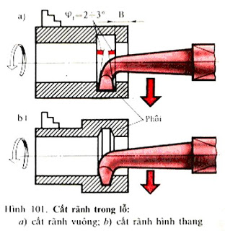
IV. PHƯƠNG PHÁP TIẾN HÀNH:
A. BẢN VẼ CHI TIẾT
Yêu Cầu Kỹ Thuật

- Độ không đồng tâm giữa Ø38, Ø42 và Ø48 là 0.2
- Thành và đáy rãnh phẳng, vuông góc.
- Độ bóng Rz40
- Các cạnh còn lại vát 0.5x45º

B. TRÌNH TỰ THỰC HIỆN
Bước | Làm gì ? |  | Làm như thế nào ? |  | Tại sao ? | Hình vẽ minh họa
1 | - Đọc và nghiên cứu bản vẽ |  | - Dùng thước kiểm tra lượng dư phôi theo bản vẽ. |  | - Hiểu rõ các kích thước, dung sai và yêu cầu kỹ thuật của chi tiết.
2 | Chọn: Máy, gá, dao, phôi, dụng cụ đo. |  | - Máy: Các loại máy tiện trong xưởng.  - Gá: Mâm cặp 3 vấu  - Dao: Tiện lỗ suốt, lỗ bậc, tiện rãnh trong lỗ  Phôi: bài tập cũ  - Dụng cụ đo: Thước cặp 1/20, 1/50. |  | - Chọn máy có công suất và điều kiện gia công phù hợp.  - Gá kẹp thuận lợi dễ dàng.  - Dao tiện phù hợp với điều kiện gia công.
3 | Gá chi tiết lên mâm cặp. |  | - Cặp ½ đến 2/3 chiều dài chi tiết.  - Rà tròn, kẹp chặt.  - Đảm bảo lực siết mâm vừa phải. |  | - Theo lý thuyết mâm cặp 3 chấu tự định tâm thì không rà tròn nhưng do các vấu cặp cũ, mòn không đều nên thực tế phải rà tròn
4 | Tiện trụ  + Tiện thô  Ø36 Ø37.5;  L=20  + Tiện Tinh  Ø37.5 Ø38±0.1;  L=20 |  | Chọn chế độ cắt  n =160 ÷ 250 v/p  s = 0.2mm/v  t = 1mm  - Dùng dao lỗ bậc, tiện đường kính lỗ Ø38  - Đưa mũi dao vừa chạm vào mặt lỗ Ø36, đưa dao ra ngoài.  n =260 ÷ 400 v/p  s = 0.05 mm/v  t = 1mm |  | - Do cán dao yếu nên khi cắt với chiều sâu cắt lớn dao sẽ bị đẩy theo hướng kính.  Lưu ý:  - Quá trình gia công tinh khi cắt hết lát cắt cuối cùng ta dùng bàn trượt ngang đưa dao về tâm lỗ rồi mới dùng xe dao dọc đưa dao ra ngoài => đảm bảo độ nhẵn bề mặt gia công
5 | + vát cạnh 1x45º |  | n =160 ÷ 250 v/p  s = 0.1 mm/v  t = 1 mm
6 | Tiện rãnh trong lỗ  + Tiện thô  Ø38 Ø41.5;  L=9.5  + Tiện Tinh  Ø41.5 Ø42±0.2;  L=10±0.2 |  | n =160 ÷ 250 v/p  s = 0.1 mm/v  t = 1 mm  n =260 ÷ 300 v/p  s = 0.05 mm/v  t = 0.5mm

IV. CÁC DẠNG SAI HỎNG – NGUYÊN NHÂN VÀ BIỆN PHÁP KHẮC PHỤC

NGUYÊN NHÂN | BIỆN PHÁP KHẮC PHỤC

A. Sai kích thước lỗ (đường kính lỗ, đáy lỗ và chiều sâu)
- Thao tác đo sai  - Điều chỉnh du xích sai  - Lấy dấu sai | - Kiểm tra lại thao tác đo  - Kiểm tra lại thao tác điều chỉnh du xích  - Kiểm tra lại sau khi lấy dấu xong

B. Lỗ không đạt độ nhẵn
- Cán dao quá nhỏ  - Dao mòn, mài dao không tốt  - Tốc độ cắt không hợp lý  - Dung dịch tưới nguội không đúng  - Máy bị rung động | - Thay dao khác cho phù hợp  - Mài lại dao đạt yêu cầu kỹ thuật  - Điều chỉnh lại tốc độ cắt  - Chọn lại dung dịch theo sổ tay thợ tiện  - Kiểm tra lại độ rung động của máy

C. Các mặt bên của rãnh không vuông góc
- Mài và gá dao không đúng |  | - Mài và gá dao đúng yêu cầu kỹ thuật

CÂU HỎI ÔN TẬP

1. Trình bày cách gá dao khi tiện rãnh trong lỗ?
2. Trình bày cách kiểm tra kích thước rãnh trong lỗ?
3. Trình bày quy trình tiện tiện rãnh trong lỗ?
4. Trình bày các dạng sai hỏng, nguyên nhân và biện pháp khắc phục?

TÀI LIỆU THAM KHẢO

- Giáo trình Thực tập Tiện Cơ bản. Khoa Cơ khí, Trường Cao đẳng Lý Tự Trọng TP. HCM, 2019.
- Kỹ thuật Tiện. Người dịch: Nguyễn Quang Châu. NXB ĐH & GDCN Hà Nội và NXB Mir Maxcơva, 1989.
- Hướng dẫn thực hành tiện (Trường ĐHSPKT TP. HCM)
- Hỏi và đáp về nghề tiện. Văn Phương - NXB Công nhân kỹ thuật, 1986.
- Sổ tay thợ tiện. Người dịch: Hà Văn Vui - NXB Mir Maxcơva và NXB CNKT Hà Nội,1988.
[6]. http://www.anviettech.com.vn/dao-tien-ranh-vuong-trong-chinh-xac-sim_i1171_c242.aspx

MỤC LỤC

BÀI 1: NỘI QUI THỰC TẬP XƯỞNG TIỆN – SỬ DỤNG VÀ BẢO QUẢN DỤNG CỤ ĐO – MÀI DAO TIỆN 11
BÀI 2: SỬ DỤNG VÀ BẢO QUẢN MÁY TIỆN 23
BÀI 3: TIỆN TRỤ TRƠN NGẮN – GÁ PHÔI TRÊN MÂM CẶP 3 VẤU 33
BÀI 4: TIỆN TRỤ TRƠN DÀI CHỐNG TÂM MỘT ĐẦU 38
BÀI 5: TIỆN TRỤ TRƠN DÀI CHỐNG TÂM 44
BÀI 6: TIỆN TRỤ BẬC DÀI CHỐNG TÂM 49
BÀI 7: TIỆN CẮT RÃNH VÀ CẮT ĐỨT 55
BÀI 8: KHOAN LỖ SUỐT – LỖ BẬC 60
BÀI 9: TIỆN LỖ SUỐT 66
BÀI 10: TIỆN LỖ BẬC 71
BÀI 11: TIỆN RÃNH TRONG LỖ 77
TÀI LIỆU THAM KHẢO 82

